哈尔滨理工大学
计算机科学与技术学院

《DB-Java》
课程设计报告

题 目 | ：水果销售管理系统
班 级 | ：软件24-4 班
专 业 | ：软件工程
姓名  （学 号） | ：梁震宇（2404060404）、杜佳伟(2404060401) 曾元曦(2404060402) 王承勋(2404060403) 朱俊辉(2404060405)
指导教师 | ：张春祥
日期 | ：2026年1月9日

目录
一、需求分析（梁震宇 曾元曦） 1
（一）背景 1
（二）系统概述 1
（三）主要功能 2
二、系统设计（梁震宇 王承勋） 4
（一）系统中的数据定义 4
（二）系统的概要设计 6
（三）系统的详细设计 6
（四）数据库设计 11
（五）系统的核心算法 14
三、系统编码及运行（梁震宇 杜佳伟 王承勋） 16
（一）系统开发涉及的软件 16
（二）系统运行界面及结果 16
四、系统测试（梁震宇 朱俊辉） 19
（一） 系统测试背景 19
（二） 系统测试用例与运行截图 20
（三） 测试中遇到的具体问题 25
五、总结 25
（一） 系统功能与实现 26
（二） 技术与工具 26
（三） 项目过程与挑战 26
（四） 测试与质量保证 27
（五） 项目收获与不足 27
（六） 未来展望 27
（七） 总结 27
附录 27

一、需求分析（梁震宇 曾元曦）

（一）背景
随着信息技术的飞速发展，传统的手工记账和库存管理方式已无法满足现代水果店高效、精准的管理需求。传统管理模式通常依赖纸质账本、人工清点等方式，效率较低且容易造成数据错漏、库存积压或短缺。这不仅增加了经营过程中的管理成本，也使得管理者难以实时掌握销售动态和财务状况。 为了应对这一挑战，越来越多的水果零售企业转向使用数字化管理平台，这些平台能提供更高效的进销存流程、更直观的数据分析和更加便捷的操作体验。水果销售管理系统应运而生，它利用现代信息技术，帮助经营者高效地完成从水果采购入库、商品管理到终端销售的全过程，实现了业务流程的自动化和数字化。 本系统的开发旨在为水果经营者提供一个全面的销售管理平台，简化日常操作，提升管理效率。通过库存自动核算、销售实时记录、数据可视化看板等功能，系统能够帮助管理人员高效把控商品流向，同时通过图表分析为经营决策提供精准支持，极大提高了水果店经营过程中的透明度与效率。

（二）系统概述
“水果销售管理系统”旨在帮助水果零售商和仓库管理人员高效地管理商品进销存流程。用户可以通过浏览器访问系统，管理员可以在系统中进行商品信息维护、进货入库、销售收银等操作。该系统将使用Java编程语言作为后端开发语言，MySQL 作为数据库，前端界面将通过Vue3 结合ElementPlus 实现现代化图形化展示。通过这些技术的结合，系统将实现高效的数据处理和友好的用户体验。
前端：采用Vue3 框架与ElementPlus 组件库来构建用户界面，提供直观、易用的响应式单页应用（SPA）设计，确保用户能够方便地操作系统。界面设计注重交互体验，包含磨砂玻璃质感登录页及渐变色统计卡片。前端将通过Axios插件与后端RESTfulAPI 进行数据交互，完成水果信息、销售记录等数据的动态展示和提交。
后端：使用 Java语言和SpringBoot 框架进行开发，处理系统的业务逻辑和数据存取。后端利用SpringDataJPA技术实现用户管理、商品维护、进货管理、销售处理及库存自动核算等功能。系统的核心功能包括商品信息的增删改查、库存逻辑的自动扣减、销售总额的实时计算等，以帮助管理者更高效地完成经营过程。
数据库：系统使用MySQL数据库存储所有与经营相关的数据，包括水果信息、供应商信息、客户资料、员工档案、入库记录及销售记录等。数据库设计遵循规范化原则，确保数据的一致性和完整性。数据库将通过Java的驱动与后端进行交互，支持系统的高效数据操作和聚合查询。

（三）主要功能
“水果销售管理系统”通过一系列的功能模块实现了商品进货与销售之间的高效衔接，并全面优化了库存管理流程。系统的主要功能包括商品信息管理、进货记录管理、销售业务管理、统计分析看板、档案信息维护等。每个功能模块都通过系统数据库中的多个表格来存储、管理和查询相关数据。

1.商品信息管理
管理员通过系统维护水果商品的基础信息。管理人员可以随时添加新商品、修改现有信息或删除停产水果。
商品录入：管理人员可以填写水果的详细信息，如名称、销售单价、关联供应商等，并存入系统数据库。
商品维护：管理人员可以查看、修改或删除已有的水果信息。系统中所有水果数据都存储在fruit表中，方便进行统一管理。

2.进货记录管理
系统记录每一次的进货交易，并自动增加对应水果的库存数量，确保库存数据的实时更新。
入库登记：管理员选择水果和供应商，输入进货数量，系统将记录存储在 stock_in 表中，包含入库时间、数量等信息。
库存联动：入库操作完成后，系统自动通过业务逻辑更新fruit表中的stock字段，实现库存的自动增加。

3.销售业务管理
系统记录每一笔销售订单，自动计算总价并扣减库存。
销售开单：操作员在前端选择水果、客户及经手员工，输入销售数量。系统根据fruit表中的单价自动计算 total_price。
库存扣减：在销售成交时，系统会自动检查库存余额。若库存充足，则在fruit表中减去对应数量，并向sales表插入一条完整的销售记录。

4.统计分析看板
系统根据历史销售数据生成可视化报表，帮助管理者直观了解经营状况。
销售报表：系统通过聚合查询sales表数据，统计各水果的销售额排名。
数据可视化：首页仪表盘展示销售额统计图表，实时反映店铺营业状态与各商品销售分布。

5.档案信息维护
系统支持对业务关联方的基础档案进行管理，确保进销存链路的完整性。
员工档案：记录店铺员工信息，存储在employee表中，用于标识销售记录的经手人。
往来单位：管理供应商（supplier）与客户（customer）的基础资料，包含联系电话与地址，支持数据的增删改查。

6.信息查询与检索
系统为管理人员提供了数据查询功能，确保信息的及时获取。
多维度查询：支持按水果名称、日期范围等条件对销售记录和进货记录进行筛选。
数据一致性：通过外键约束确保查询结果的准确性，如查看某一笔销售记录对应的具体水果名称和经手员工。

二、系统设计（梁震宇 王承勋）

（一）系统中的数据定义
1.实体集：
fruit (水果商品):
id (bigint) 主键
name (varchar(100))
price (decimal(10,2))
stock (int)
supplier_id (bigint) 外键，引用 supplier(id)

customer (客户):
id (bigint) 主键
name (varchar(100))
phone (varchar(20))
address (varchar(255))
employee (员工):
id (bigint) 主键
name (varchar(100))
phone (varchar(20))
position (varchar(100))

supplier (供应商):
id (bigint) 主键
name (varchar(100))
phone (varchar(20))
address (varchar(255))

2. 联系集：
sales (销售记录):
id (bigint) 主键
fruit_id (bigint) 外键，引用 fruit(id)
customer_id (bigint) 外键，引用 customer(id)
employee_id (bigint) 外键，引用 employee(id)
quantity (int)
total_price (decimal(10,2))
sale_date (datetime)

stock_in (入库记录):
id (bigint) 主键
fruit_id (bigint) 外键，引用 fruit(id)
supplier_id (bigint) 外键，引用 supplier(id)
quantity (int) stock_in_date (datetime)

（二）系统的概要设计
系统概要图如图1所示
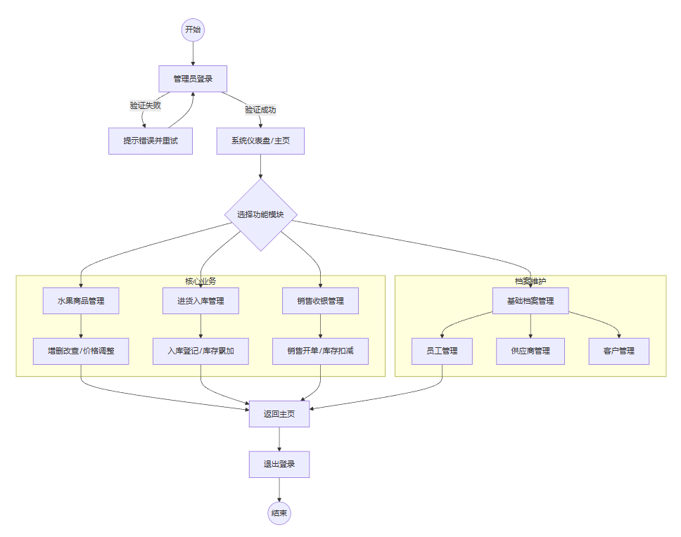
图 1

（三）系统的详细设计

1.管理员登录子系统
管理员登录子系统是水果销售管理系统的入口模块，用于实现管理人员身份的验证。该模块确保只有获授权的人员能够进入后台管理界面，执行库存核算、销售收银等敏感操作，保护系统的数据安全。
(1)身份验证：系统前端获取输入的用户名与密码，通过后端逻辑与数据库存储的凭证进行比对（验证通过方可进入系统主页）。
- 状态核验：检查账号是否处于正常使用状态。
- 错误提示：若用户名不存在或密码错误，系统需通过弹窗（如 SweetAlert2）提示“认证失败”，并清空输入框允许重新输入。
- 会话管理：验证通过后，系统将记录用户的登录状态，并展示个人信息（如职位、姓名）。
登录图如图2所示。

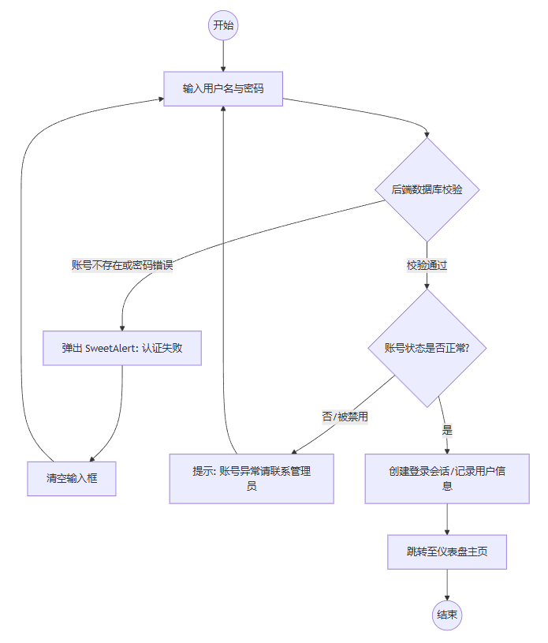
图 2

2.水果商品管理子模块
商品管理模块是系统的核心，用于维护水果的基础档案及实时状态。
- 基础信息维护：支持对水果名称、销售单价、关联供应商进行增、删、改、查。
- 库存展示：实时从fruit表中读取stock字段，以表格形式展示当前库存余量。
- 价格调整：支持动态修改price字段，修改后即时生效于后续的销售开单。
- 下架处理：对于不再销售的水果，管理员可将其从系统中移除（注意外键约束，若已有销售记录，则需提示无法删除）。
水果管理部分流程图如图3所示。

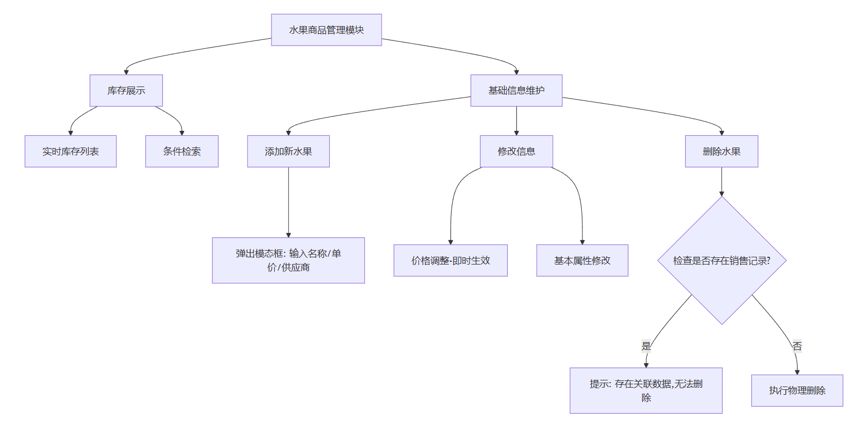
图 3

3. 进货管理子模块（入库管理）
进货管理负责记录与供应商的每一笔水果采购交易，并驱动库存的增加。
- 入库登记：管理员选择特定的水果和供应商，输入入库数量（quantity）。
- 入库流水记录：系统向 stock_in 表插入一条包含当前时间戳（stock_in_date）的新记录。
- 库存累加算法：核心逻辑——入库记录保存成功后，系统自动修改fruit表中对应ID的stock字段：new_stock = old_stock + input_quantity。
- 历史溯源：支持按日期或供应商查询历史进货明细，用于对账。
进货模块图如图4所示。
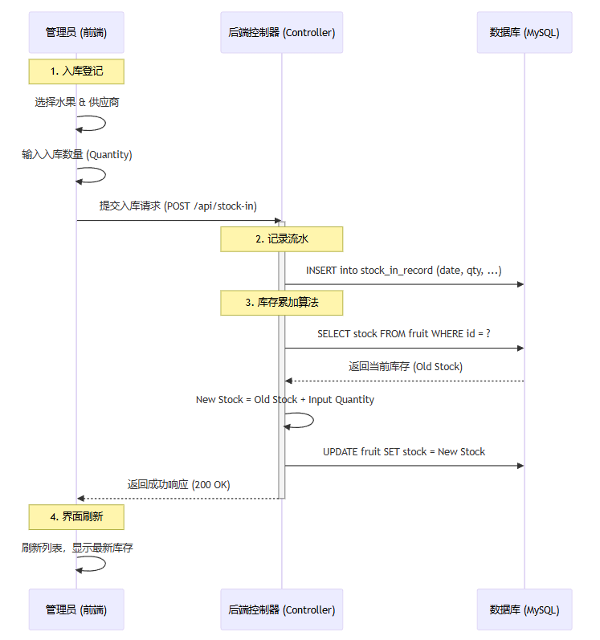
图 4

4. 销售管理子模块（出库管理）
销售管理模块实现水果店的收银功能，是系统数据产出的主要环节。
- 销售开单：操作员选择水果后，系统自动从fruit表调取单价。输入销售数量后，前端自动计算 total_price =price* quantity。
- 库存预警/拦截：在提交销售前，系统必须查询 fruit.stock。若 input_quantity > current_stock，则拦截请求并报错“库存不足”。
- 库存扣减算法：核心逻辑——销售记录写入sales表的同时，自动扣减fruit表库存：new_stock = old_stock - sales_quantity。
- 业务关联：销售记录需同时关联 customer_id（客户）和 employee_id（经手员工），确保每笔钱款、每个水果的去向均有迹可循。
销售管理流程图如图5所示。

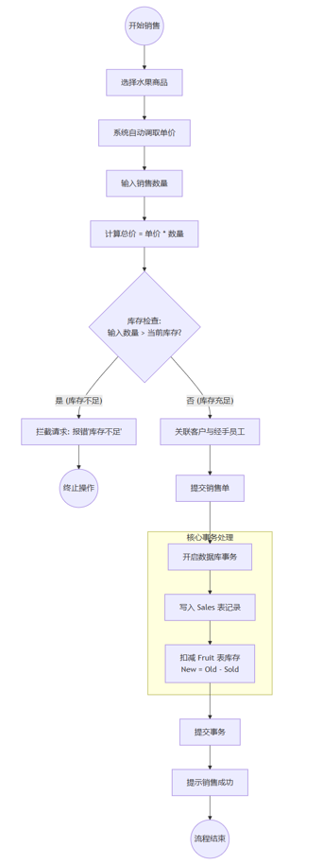
图 5

2.3.5 档案管理子模块（员工/供应商/客户管理）
档案管理子模块是对业务参与方（非商品类实体）的维护中心。
- 员工管理：管理店内员工的基本信息（姓名、电话、职位），其ID用于在销售记录中标识“经手人”。
- 供应商管理：维护供货商的联系方式与地址。在进行“进货入库”时，必须选择已有的供应商。
- 客户管理：记录常客或批发客户的信息，用于分析客户购买习惯和售后回访。
- CRUD操作：所有档案均支持标准化的增加、修改、删除和关键词搜索。
档案管理模块图如图6所示。
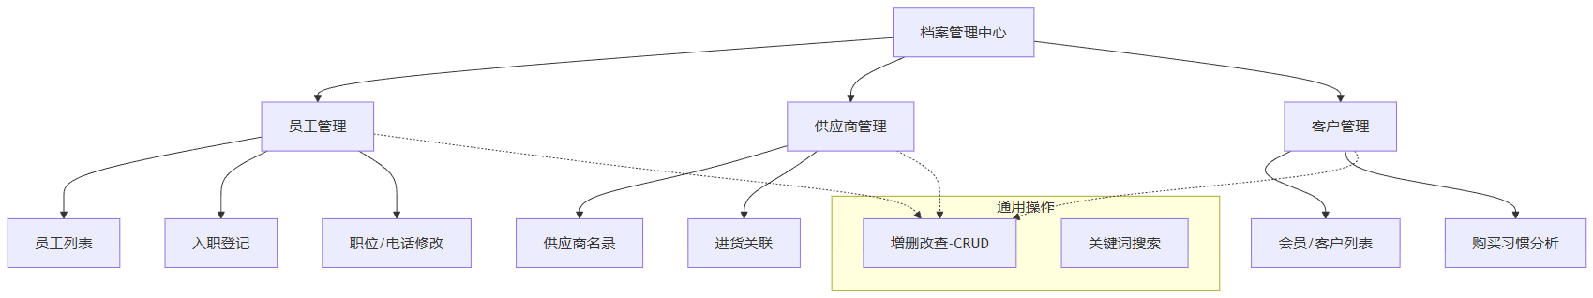
图 6

（四）数据库设计
数据库E-R图如图7所示。
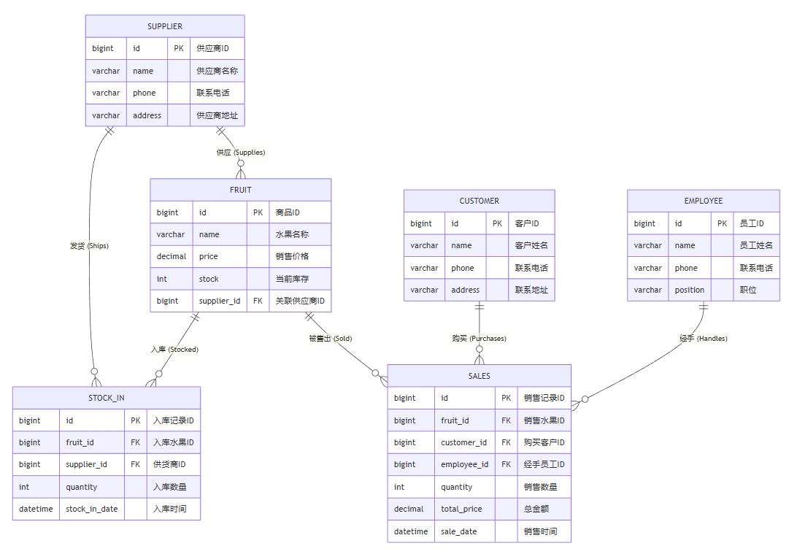
图 7
1. fruit（水果商品表）
描述：
存储所有水果商品的基本信息，包括名称、价格和当前库存。
用途：
用于商品展示、销售收银及库存自动核算。
水果商品表
字段 | 数据类型 | 约束 | 描述
id | BIGINT | 主键 (PRIMARY KEY)，自增 (AUTO_INCREMENT) | 商品ID
name | VARCHAR(100) | 非空 (NOT NULL) | 水果名称
price | DECIMAL(10,2) | 非空 (NOT NULL) | 销售价格
stock | INT | 默认 0 (DEFAULT 0) | 当前库存
supplier_id | BIGINT | 外键 (FOREIGN KEY) 关联 supplier.id | 关联供应商ID
表一
2. stock_in（入库记录表）
描述：
存储每一笔进货入库的详细流水信息。
用途：
用于追踪货源、统计进货量并驱动库存增加。
入库记录表
字段 | 数据类型 | 约束 | 描述
id | BIGINT | 主键 (PRIMARY KEY)，自增 (AUTO_INCREMENT) | 入库记录ID
fruit_id | BIGINT | 外键 (FOREIGN KEY) 关联 fruit.id | 入库水果ID
supplier_id | BIGINT | 外键 (FOREIGN KEY) 关联 supplier.id | 供货商ID
quantity | INT | 非空 (NOT NULL) | 入库数量
stock_in_date | DATETIME | 默认当前时间 (DEFAULT CURRENT_TIMESTAMP) | 入库时间
表二
3. sales（销售记录表）
描述：
存储每一笔销售交易的业务数据。
用途：
用于财务对账、员工绩效统计及库存自动扣减。
销售记录表
字段 | 数据类型 | 约束 | 描述
id | BIGINT | 主键 (PRIMARY KEY)，自增 (AUTO_INCREMENT) | 销售记录ID
fruit_id | BIGINT | 外键 (FOREIGN KEY) 关联 fruit.id | 销售水果ID
customer_id | BIGINT | 外键 (FOREIGN KEY) 关联 customer.id | 购买客户ID
employee_id | BIGINT | 外键 (FOREIGN KEY) 关联 employee.id | 经手员工ID
quantity | INT | 非空 (NOT NULL) | 销售数量
total_price | DECIMAL(10,2) | 可为空 (由程序计算) | 总金额
sale_date | DATETIME | 默认当前时间 (DEFAULT CURRENT_TIMESTAMP) | 销售时间
表三
4. customer（客户表）
客户表
字段 | 数据类型 | 约束 | 描述
id | BIGINT | 主键 (PRIMARY KEY)，自增 | 客户ID
name | VARCHAR(100) | 非空 (NOT NULL) | 客户姓名
phone | VARCHAR(20) | 可为空 | 联系电话
address | VARCHAR(255) | 可为空 | 联系地址
表四
5. employee（员工表）
员工表
字段 | 数据类型 | 约束 | 描述
id | BIGINT | 主键 (PRIMARY KEY)，自增 | 员工ID
name | VARCHAR(100) | 非空 (NOT NULL) | 员工姓名
phone | VARCHAR(20) | 可为空 | 联系电话
position | VARCHAR(100) | 可为空 | 职位
表五
6. supplier（供应商表）
描述：
存储所有水果供应商的基本档案信息。
用途：
用于进货入库业务时关联货源，并提供供应商的联系方式以便采购管理。
供应商表
字段 | 数据类型 | 约束 | 描述
id | BIGINT | 主键 (PRIMARY KEY)，自增 (AUTO_INCREMENT) | 供应商ID
name | VARCHAR(100) | 非空 (NOT NULL) | 供应商名称
phone | VARCHAR(20) | 可为空 | 联系电话
address | VARCHAR(255) | 可为空 | 供应商地址
表六

（五）系统的核心算法
1. 基础数据模糊检索算法
用于实现系统各模块的高效查询功能。该方法通过前端传输的搜索关键字，在数据库中快速定位匹配记录，提升用户体验。
主要逻辑：
后端接收请求：Controller 层接收前端传递的查询参数（如 name）和关键字 keyword。
动态查询构建：Repository 层利用SpringDataJPA的命名规范（如 findByNameContaining），自动生成带有 LIKE %?% 的SQL语句。
数据库执行：底层Hibernate引擎将方法调用转换为预编译 SQL，在数据库中执行全表扫描或索引查找（取决于字段索引）。
结果封装：查询结果集被自动映射为Entity对象列表（List<Fruit>），并以JSON格式返回前端进行渲染。若无匹配项，则返回空列表。
2. 进货入库自动核算算法
实现了进货业务的自动化处理。通过向 stock_in 表插入新记录，并实时触发fruit表中的库存字段增长，确保实物入库与账面库存同步。
主要逻辑：
数据库交互：系统首先获取当前操作的fruitId和 supplierId。准备插入语句，向 stock_in 表中写入一条入库流水，包括商品编号、供应商编号、入库数量。
库存更新逻辑：在同一事务内，系统读取水果当前库存值，执行 newStock =currentStock+ quantity 计算。
调用 save() 方法：执行更新操作。系统会返回受影响的行数，如果大于 0，则表示入库记录与库存更新同步成功。在finally逻辑中，由框架自动处理资源释放，确保数据库在高频入库操作下的稳定性。
3. 销售业务及库存扣减算法
该算法是系统的收银核心，具体实现了销售开单、金额核算及库存实时扣减的联动。
主要逻辑：
库存预检：根据输入的fruitId检索水果详情，获取单价price和当前 stock。系统判断 stock >= quantity，若库存不足则立即中断流程。
金额核算：系统自动执行 totalPrice =price* quantity 运算。
数据持久化：验证通过后，系统向sales表插入交易记录（含客户、员工关联 ID）。同时，系统执行更新指令，将fruit表中的库存值扣除对应销量。该过程严格遵循ACID事务原则，确保“钱”与“货”的数据在数据库层面绝对匹配。
4. 销售数据聚合统计算法
用于生成可视化看板所需的报表数据，通过对sales历史数据的筛选与求和，计算各商品的经营绩效。
主要逻辑：
统计逻辑：系统执行带有聚合函数的SQL查询，关联sales表与fruit表。
计算过程：利用 GROUP BY 按水果ID进行分组，使用 SUM(quantity) 统计总销量，使用 SUM(total_price) 统计该类水果带来的总利润。
结果集处理：系统将统计结果按 total_revenue（总收入）进行降序（DESC）排列，以便前端仪表盘生成热销榜单。查询完成后，数据以List集合形式返回，由前端图表组件进行图形化渲染。
图 12
5.JPA数据库连接与资源管理（JDBCUtil 功能替代）
本系统采用了基于SpringBoot 的数据源管理机制，代替了传统的JDBC手动连接。其核心逻辑是提供高效的数据库连接池管理和ORM映射功能。
主要逻辑：
连接池管理：类在加载时根据 application.properties 中的驱动配置自动注册MySQL驱动。通过HikariCP连接池动态维护Connection对象，确保系统在处理大量并发进销存请求时的响应速度。
资源自动化释放：不同于手动调用 close()，系统利用JPA的声明式管理，在每个业务Service执行完毕后自动归还连接并关闭ResultSet和 PreparedStatement。这种封装简化了数据库操作流程，极大地降低了资源泄漏的风险，提升了系统的运行安全。

三、系统编码及运行（梁震宇 杜佳伟 王承勋）

（一）系统开发涉及的软件
- 技术栈：Java (Spring Boot)、Vue.js、MySQL
- 开发环境：VisualStudioCode、Maven、Node.js
- 数据库：MySQL 8.0
- 版本控制：Git

（二）系统运行界面及结果

1. 登录界面
登录界面是水果销售管理系统的初始界面，提供管理人员进行身份认证和登录系统的功能。界面采用现代化极简设计，中央设有登录卡片，用户需输入正确的用户名和密码方可进入系统。系统后端会对输入信息进行实时校验，确保只有获得授权的员工能够访问后台管理资源。

2. 系统仪表盘主界面（系统主界面）
系统仪表盘是整个管理平台的运营核心入口，旨在为管理人员提供一个直观、实时的数据监控界面。通过该界面，用户可以快速掌握当天的经营动态。界面顶部设有关键指标卡片，包括“今日销售总额”、“当前库存预警”及“待处理进货单”等核心数据，中部则提供了各功能模块的快捷跳转入口，提升了系统的操作便捷性。
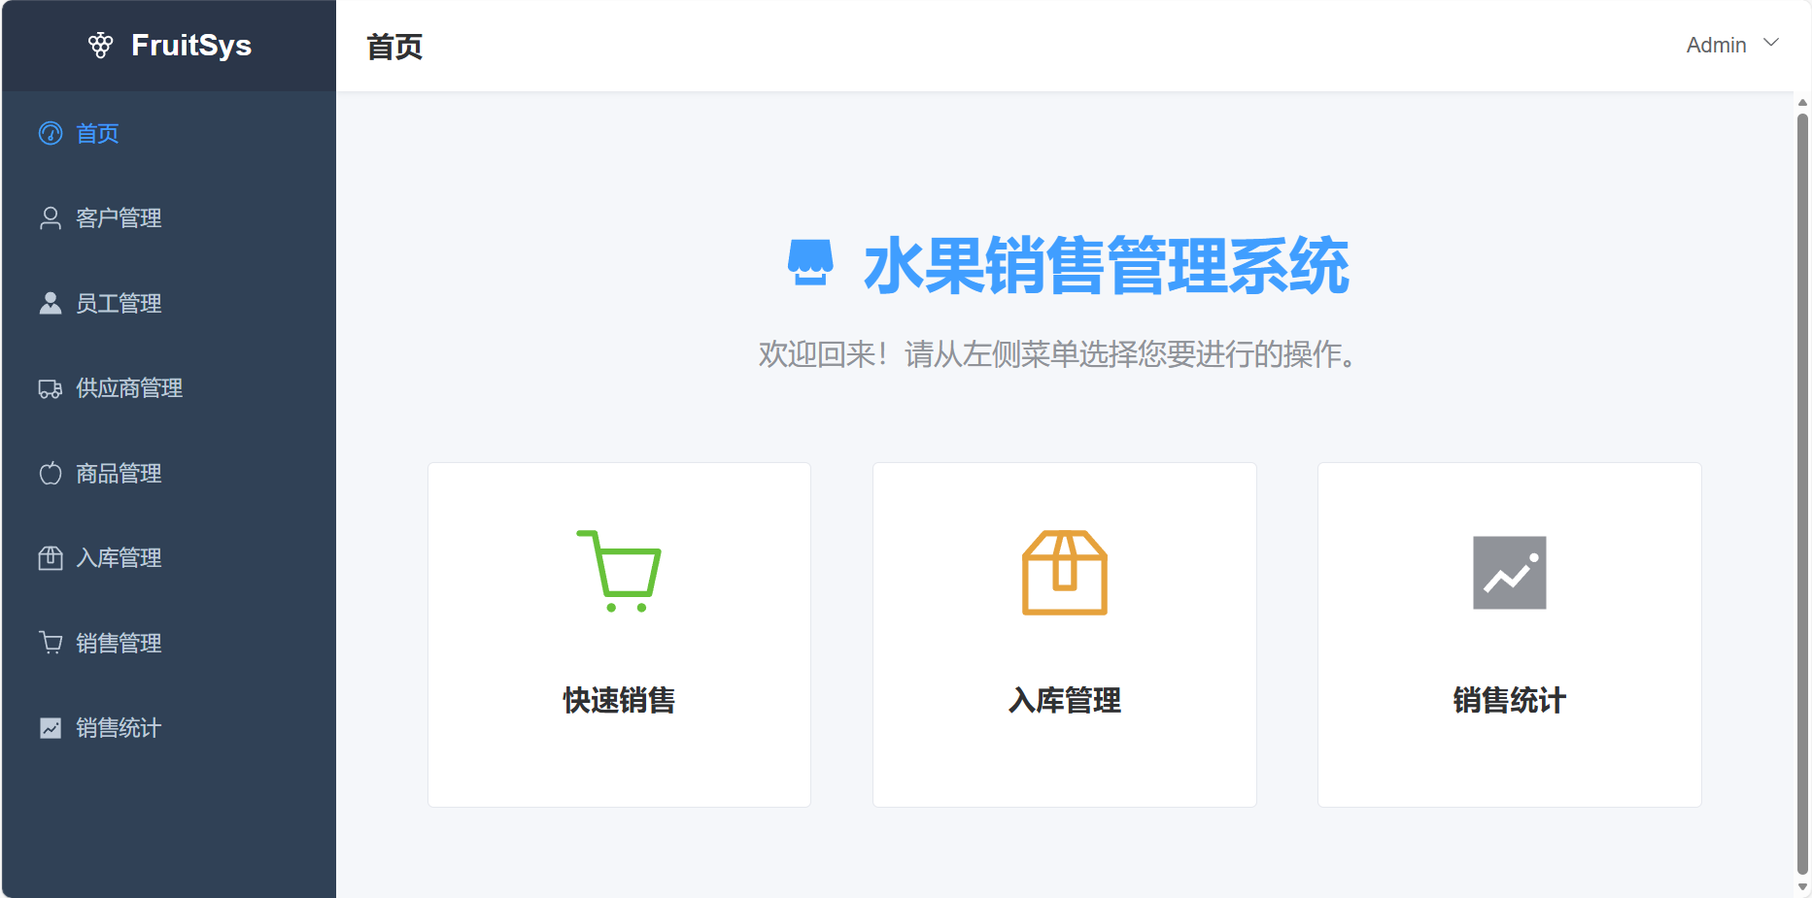
图 8

3. 水果商品管理界面
水果商品管理界面是系统维护商品档案的核心操作平台，旨在提供一个清晰、高效的资料管理环境。管理人员在此页面可以对所有水果的 ID、名称、单价及计价单位进行全面维护。页面主体采用响应式数据表格，并集成了搜索工具栏与模态框表单，支持对商品信息的录入、修改及库存状态的实时查看，确保了商品资料的准确性。
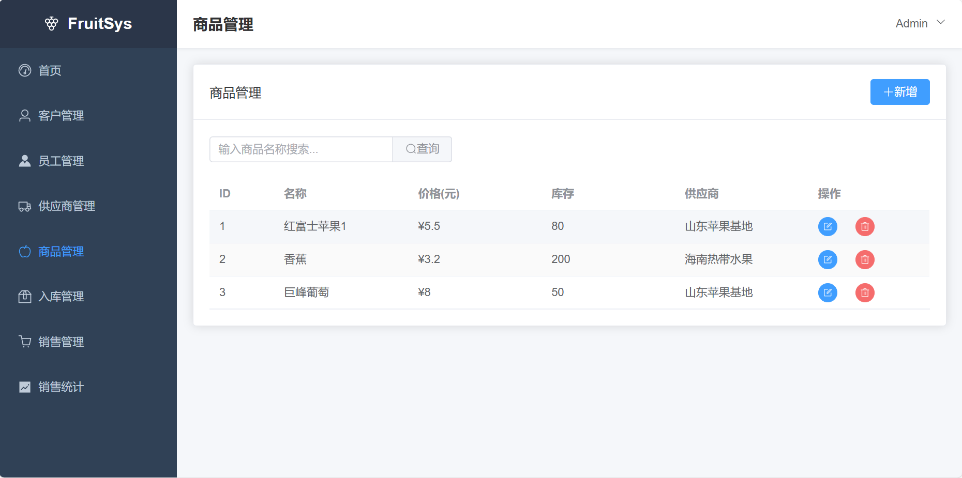
图 9

4. 进销存业务处理界面（销售与进货）
业务处理界面是系统实现“钱货联动”的核心操作区域，主要负责日常的收银开单与进货入库。界面左侧设有动态表单，操作员在选择水果及关联人员（客户/供应商）后，系统会自动调取数据库单价并实时核算总金额。该界面通过严密的逻辑控制，确保了在销售时自动扣减库存，并在进货时自动补全余量，实现了业务流与数据流的高度同步。
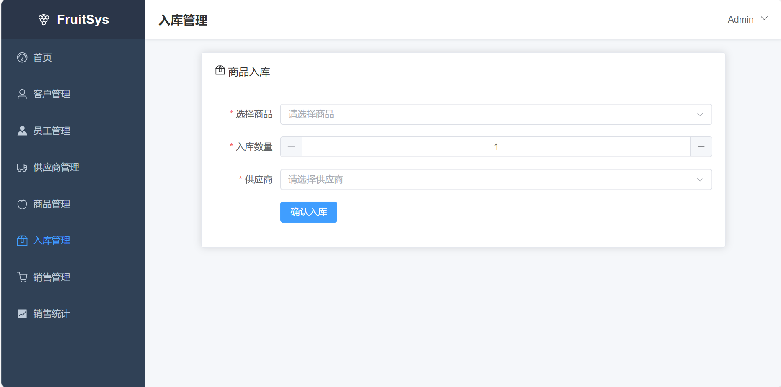
图 10
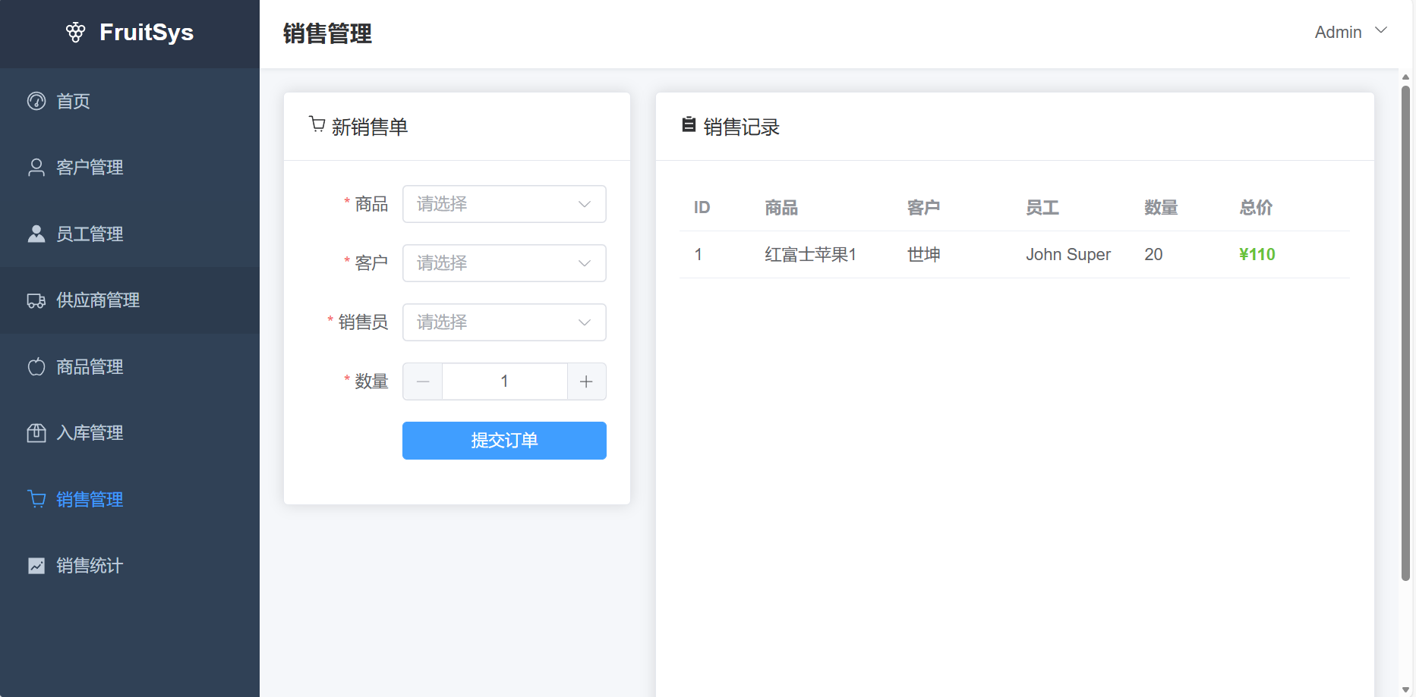
图 11

5． 销售统计分析界面
销售统计分析界面是系统的辅助决策模块，通过对历史销售记录的聚合查询，为管理者提供可视化的营收报表。界面利用图表（如柱状图或饼图）直观展示各类水果的销量占比及利润排名。表格区域详细列出了每种水果的累计销售数据，并支持按销售额降序排列，帮助经营者迅速识别热销品类，为后续的采购计划提供科学依据
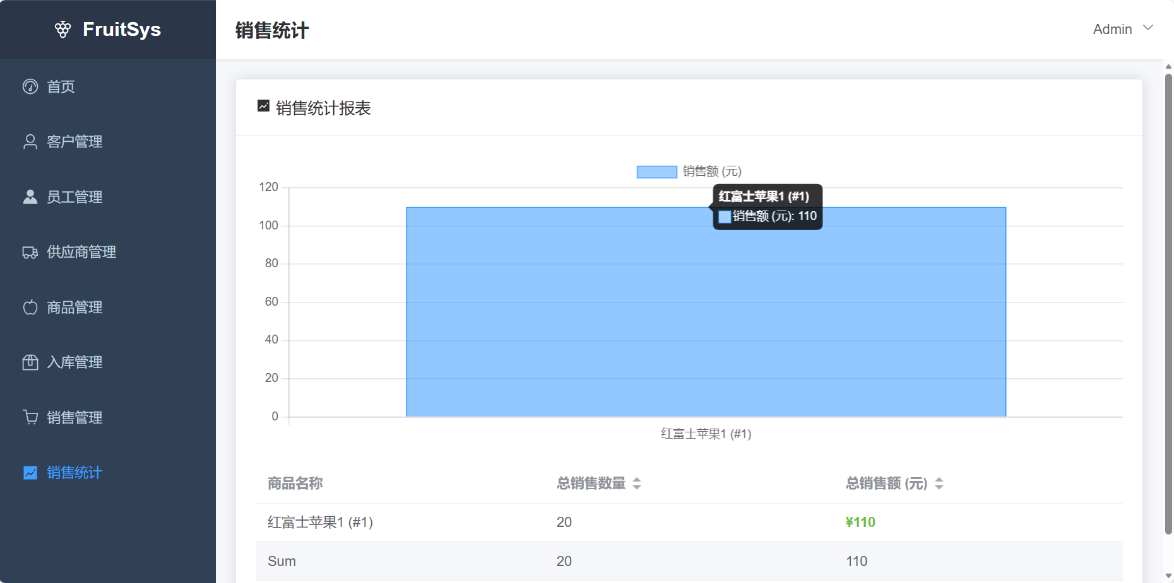
图 12
。

四、系统测试（梁震宇 朱俊辉）

（一） 系统测试背景
1. 系统测试的意义和目的
系统测试的目的是通过系统化、全面性的测试方法，确保软件的各项功能、性能、安全性等方面达到预期标准，并验证软件的质量是否符合发布标准。其主要目的是：确认软件的质量符合预定标准，确保开发过程中没有遗漏任何重要功能；确保软件在各种环境中都能正常运行，包括不同操作系统、硬件环境、网络条件等；通过全面的测试，识别并修复潜在的错误、缺陷或漏洞，提高软件的稳定性和可靠性；优化软件的性能、响应速度和负载能力，确保能够满足用户的大规模使用需求；增强软件的安全性，防止数据泄露、恶意攻击等风险。
2. 系统测试的方法
系统测试是验证软件功能和性能是否符合需求的过程。为了确保软件质量，采用不同的测试方法可以帮助开发团队发现潜在的缺陷和问题。系统测试的方法有多种，通常根据测试目标、测试阶段以及测试类型来选择合适的测试方法。本系统主要采用黑盒测试法，针对各业务模块的输入输出、逻辑触发以及数据库联动进行闭环验证。

（二） 系统测试用例与运行截图
1. 管理员登录功能测试
管理员登录模块是水果销售管理系统的安全入口，主要负责验证操作员的身份合法性。通过此模块，系统比对输入的用户名和密码，确保只有授权人员才能进入后台管理系统。
2. 水果信息管理测试
水果信息管理模块主要负责维护系统运行所需的核心数据。管理员可以对水果商品进行全面管理，确保商品名、单价、所属供应商等数据的实时性和准确性。
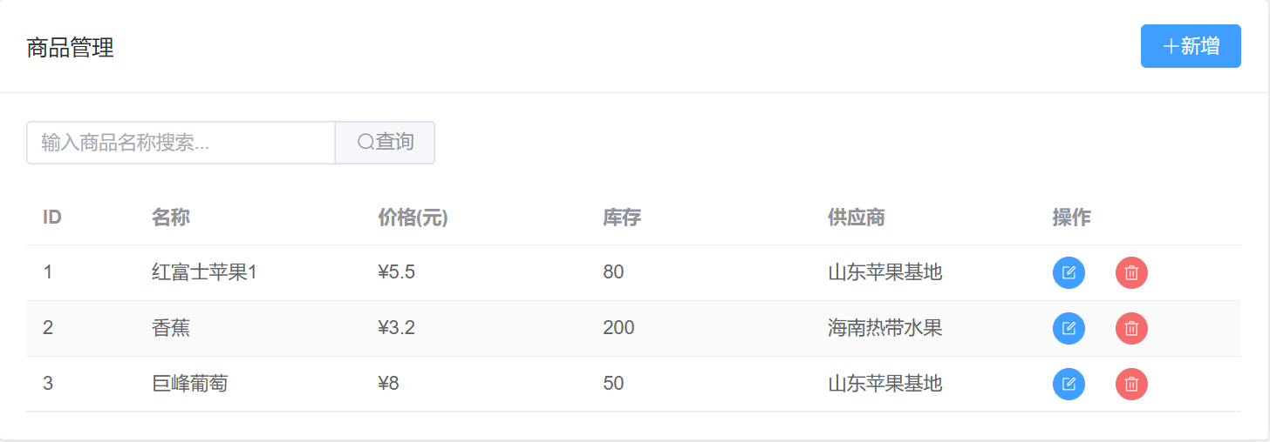
图 13
3. 进货入库业务测试
进货入库模块主要负责处理水果的采购流程，确保账实相符。操作员通过选择供应商和商品，输入入库数量，系统自动更新fruit表中的库存字段并生成 stock_in 流水记录。
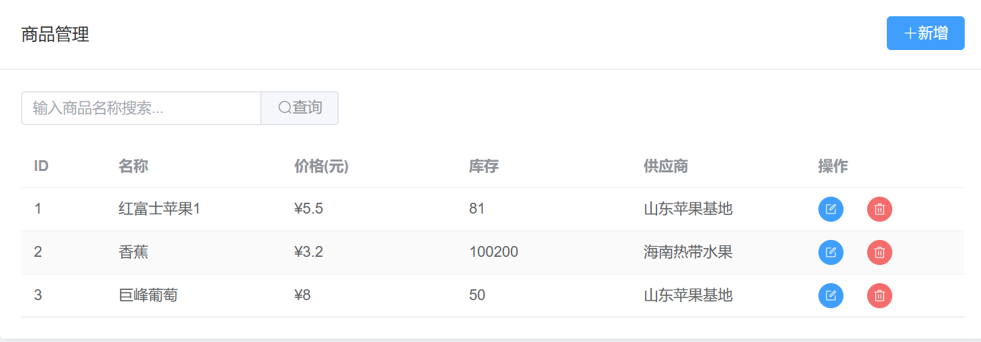
图 14
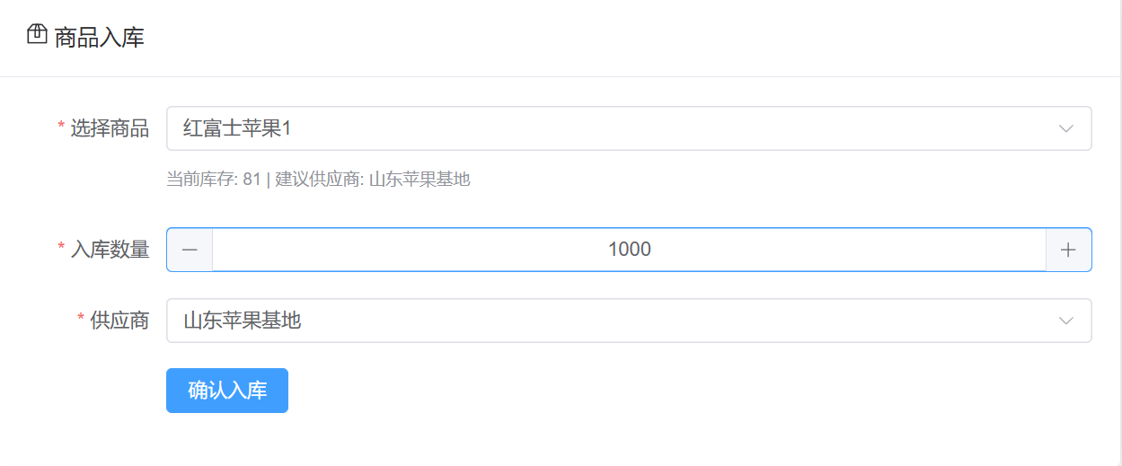
图 15
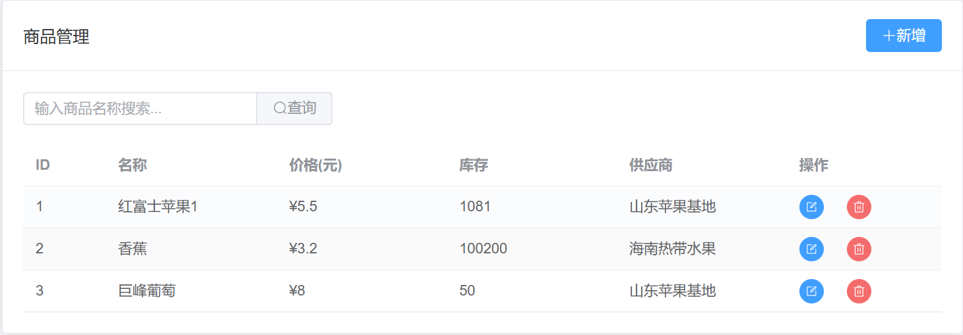
图 16
4. 销售业务开单测试
在水果管理系统中，销售开单是核心业务功能。通过该功能，员工可以选择客户并添加水果商品，系统自动调取单价核算总额，并生成初步的销售凭证。
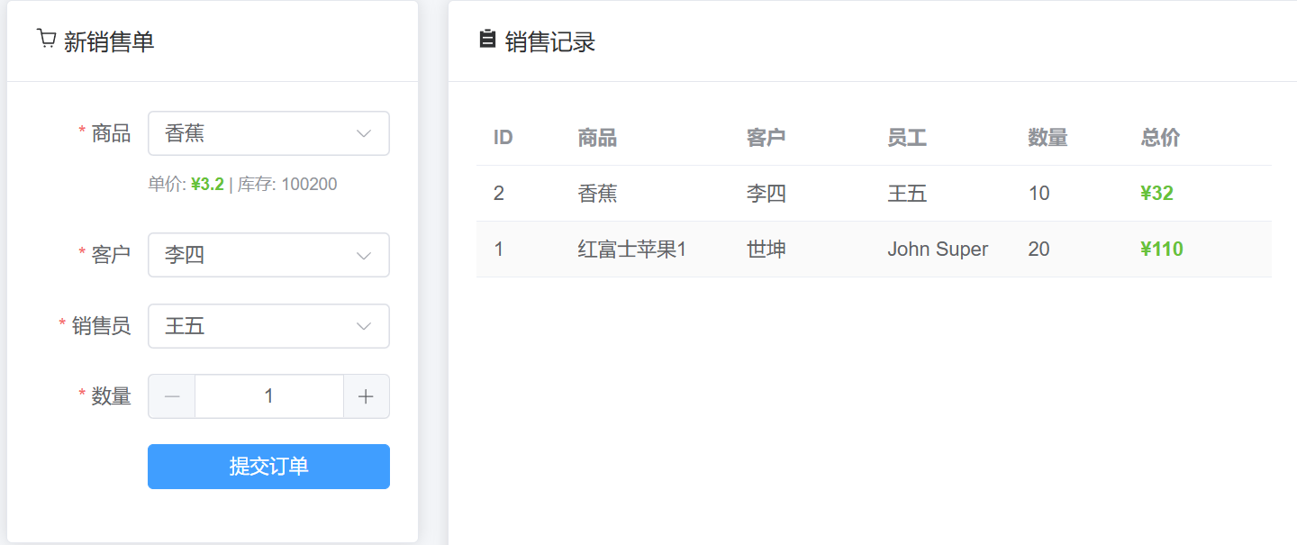
图 17
5. 销售库存自动扣减测试
销售库存扣减功能验证了业务处理中的逻辑严密性。当一笔销售业务成交时，系统会自动检查当前库存是否充足，若充足则在保存销售记录的同时，自动扣除对应的商品库存量。
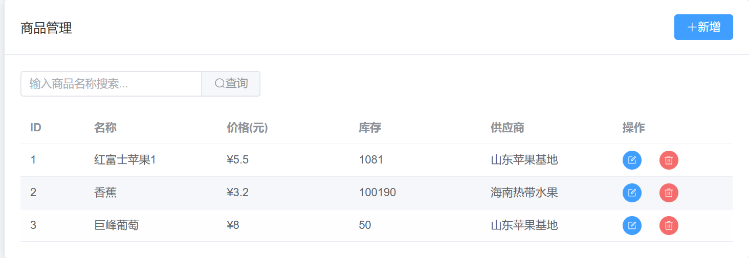
图 18
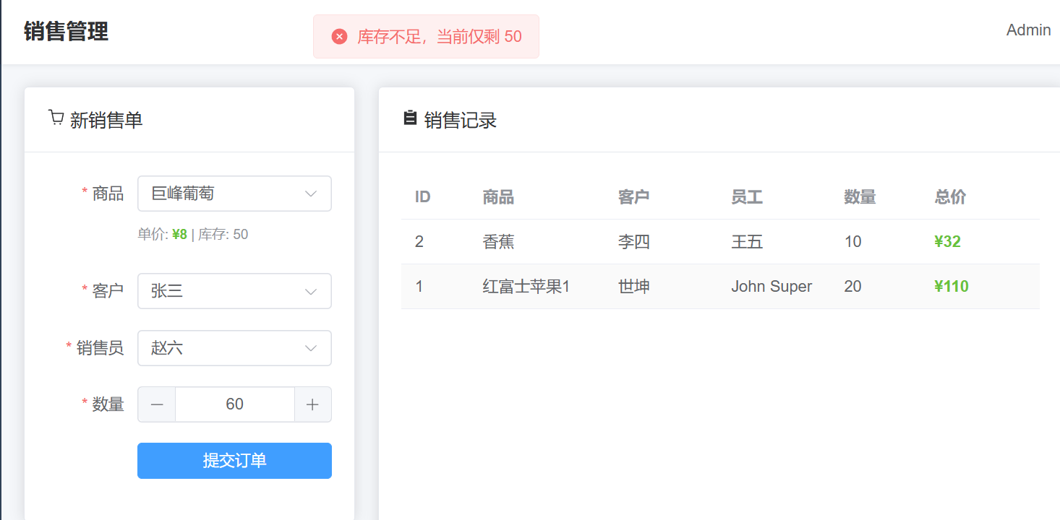
图 19
6. 销售记录查看与检索
销售查看记录功能是管理流程中的关键环节。通过该功能，管理员可以查看已完成的订单信息、经手员工及销售金额，评估经营需求和库存周转情况，进而做出进一步的采购决策。
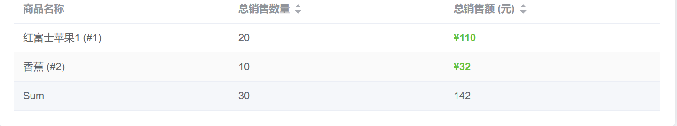
图 20
- 销售信息修改与纠错
系统提供了销售信息修改功能，让管理员可以对录入错误的交易进行修正。通过这一功能，可以根据实际情况调整销售数量或关联信息，确保账目始终符合当前的经营实际。
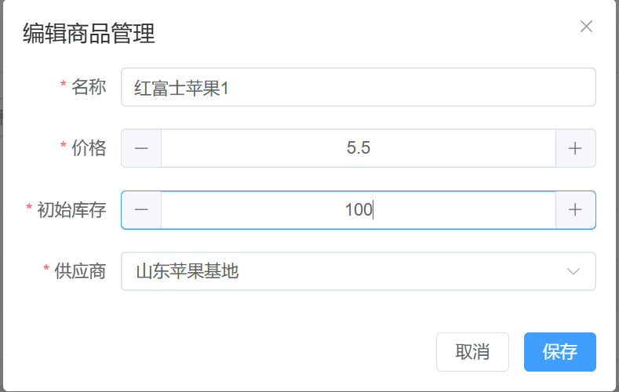
图 21
- 供应商信息维护
供应商管理子模块负责管理系统中的供货商档案。通过此模块，管理员可以对供应商的名称、联系方式、地址进行全面管理，为进货入库功能提供基础数据支撑。
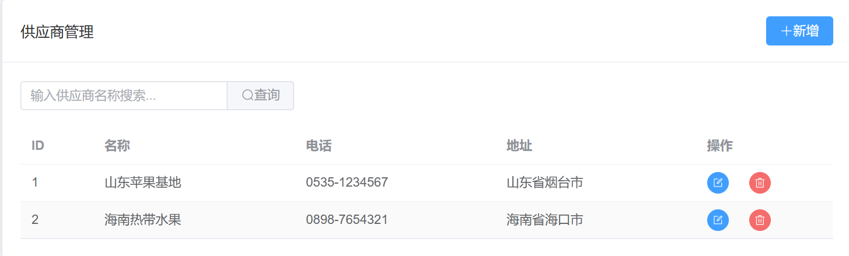
图 22
- 客户档案管理
客户管理功能允许管理员记录和更新客户信息。此功能旨在建立完善的客户档案，方便在销售开单时快速录入客户关联信息，提高收银效率。
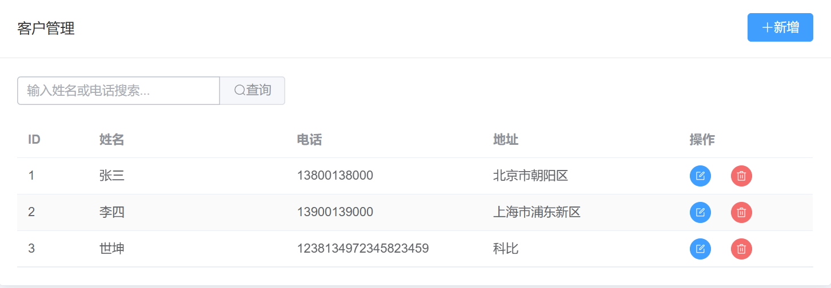
图 23
- 员工档案与职位维护
员工管理模块主要用于对系统中的职员账户进行维护。通过该模块可以查看职员的详细信息、职位状态，并确保每笔销售业务都能追溯到具体的经手人。
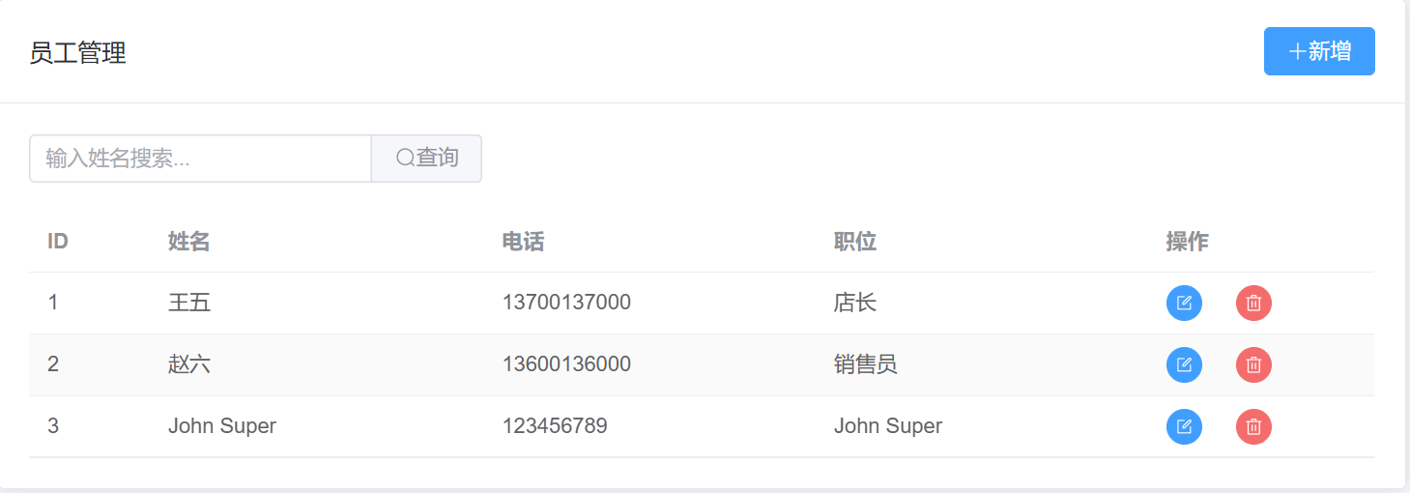
图 24
- 销售统计分析报表
统计分析功能是系统的决策支持核心。系统通过对历史销售数据进行聚合计算，生成热销榜单和营收图表。测试重点在于验证聚合查询的准确性以及图表展示的即时性。
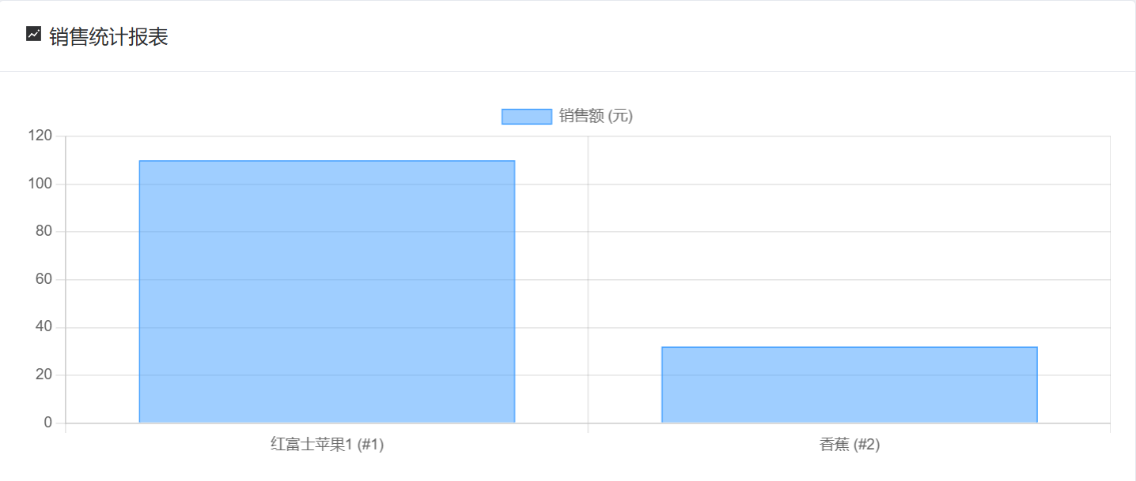
图 25

（三） 测试中遇到的具体问题
Bug | 解决方案
JDBC 无法读取到数据库 | 驱动版本不匹配，更新驱动并重装适配（MySQL 8.0 需cj驱动）。
后端获取的数据无法传到前端 | 检查Controller返回格式，更正前端Axios解析的参数类型。
输入中文在数据库中存储乱码 | 确保JDBC连接字符串与MySQL表均采用 utf8mb4 编码格式。
库存扣减与销售记录无法同步 | 添加 @Transactional 事务注解，修正逻辑层对联系集的添加问题。
销售总额计算精度偏差 | 数据库字段由Double改为 Decimal，确保财务计算不丢失精度。

五、总结
本项目旨在开发一款水果销售管理系统，通过实现基础信息管理、进货入库、销售收银及统计分析等核心功能，解决传统水果店手工记账效率低、库存管理混乱的问题，提供一种全新的数字化经营体验。系统实现了从商品录入、进货增加库存、销售扣减库存到财务统计的全流程闭环管理。

（一） 系统功能与实现
系统功能模块包括但不限于以下几个方面：
- 基础信息管理：管理员可以查看、修改、删除水果商品、客户、员工及供应商信息，确保基础数据的准确性。
- 进货入库管理：操作员选择供应商和商品进行入库，系统自动核算并增加对应商品的库存数量。
- 销售收银管理：实现销售开单功能，自动计算总金额并实时扣减库存，生成销售流水记录。
- 统计分析功能：系统根据历史销售数据，生成可视化的销售报表，帮助管理者掌握经营状况。
开发过程中，使用了Java(Spring Boot) 作为后端开发框架，MySQL 作为数据库存储，前端采用 Vue.js 3 +ElementPlus 进行单页应用设计，整个项目在VisualStudioCode中进行开发。

（二） 技术与工具
- 技术栈：Java (Spring Boot)、Vue.js、MySQL
- 开发环境：VisualStudioCode、Maven、Node.js
- 数据库：MySQL 8.0
- 版本控制：Git

（三） 项目过程与挑战
在项目开发过程中，遇到了一些挑战和困难，包括：
- 前后端分离架构挑战：初次尝试前后端分离开发，在处理跨域请求 (CORS) 和统一JSON数据格式交互时遇到阻碍。通过配置SpringBoot 的全局跨域策略和封装统一的Result响应对象解决了该问题。
- 数据库事务管理：在销售和进货业务中，涉及多张表的更新（如插入记录同时更新库存）。通过引入Spring的 @Transactional 注解，确保了业务操作的原子性。
- 复杂查询与统计：通过学习JPA的 @Query 注解和原生SQL编写，实现了复杂的分组统计功能。
- 界面交互体验：前端使用了ElementPlus 组件库，在表单验证和弹窗交互上进行了多次优化。

（四） 测试与质量保证
- 功能测试：确保进销存核心流程能够闭环运行，库存扣减逻辑准确无误。
- 边界测试：针对库存不足、输入负数等异常情况进行测试，确保系统有正确的错误提示。
- 兼容性测试：验证系统在不同浏览器（Chrome, Edge）下的显示效果。

（五） 项目收获与不足
收获：深入理解了 B/S 架构，熟练掌握了SpringBoot +Vue的全栈开发流程；提升了数据库设计能力；学会了Git和Maven的使用。
不足：安全性略显不足（未引入SpringSecurity）；支付功能目前仅为模拟；部分前端组件代码复用率不高。

（六） 未来展望
- 引入权限安全框架：计划引入SpringSecurity 框架，实现细粒度的权限控制。
- 数据可视化与大数据处理：引入ECharts等更强大的图表库，并学习数据库分库分表技术。
- 移动端适配与云部署：适配移动端设备，并学习Docker容器化技术实现云部署。

（七） 总结
本项目通过构建一款水果销售管理系统，成功地实现了水果店进销存业务的数字化管理。在项目开发过程中，通过不断地需求分析、技术选型、编码实现和测试反馈，逐步完善了系统功能，锻炼了解决实际问题的能力。

附录

<template>
<router-view />
</template>
<style>
#app {
width: 100%;
height: 100vh;
margin: 0;
padding: 0;
}
</style>
<template>
<div class="base-table-container">
<el-card>
<template #header>
<div class="card-header">
<span>{{title}}</span>
<el-button type="primary" @click="openAddDialog">
<el-icon><Plus /></el-icon> 新增
</el-button>
</div>
</template>
<div class="toolbar">
<el-input
v-model="searchKeyword"
:placeholder="searchPlaceholder"
class="search-input"
clearable
@clear="fetchData"
@keyup.enter="handleSearch"
>
<template #append>
<el-button @click="handleSearch">
<el-icon><Search /></el-icon> 查询
</el-button>
</template>
</el-input>
</div>
<el-table
:data="tableData"
stripe
style="width: 100%"
v-loading="loading"
>
<el-table-column
v-for="colincolumns"
:key="col.prop"
:prop="col.prop"
:label="col.label"
:width="col.width"
:formatter="col.formatter"
/>
<el-table-column label="操作" width="150">
<template #default="scope">
<el-button
type="primary"
size="small"
circle
@click="openEditDialog(scope.row)"
style="margin-right: 10px"
>
<el-icon><Edit /></el-icon>
</el-button>
<el-popconfirm
title="确定删除吗？"
@confirm="handleDelete(scope.row)"
>
<template #reference>
<el-button type="danger" size="small" circle>
<el-icon><Delete /></el-icon>
</el-button>
</template>
</el-popconfirm>
</template>
</el-table-column>
</el-table>
</el-card>
<!-- Add/EditDialog-->
<el-dialog
v-model="dialogVisible"
:title="(isEdit ? '编辑' : '新增') + title"
width="500px"
>
<el-form :model="formData" label-width="80px" ref="formRef">
<el-form-item
v-for="iteminformItems"
:key="item.prop"
:label="item.label"
:prop="item.prop"
:rules="[
{ required: true, message: '请输入' + item.label, trigger: 'blur' },
]"
>
<el-input v-if="item.type === 'text'" v-model="formData[item.prop]" />
<el-input-number
v-else-if="item.type === 'number'"
v-model="formData[item.prop]"
:step="item.step || 1"
style="width: 100%"
/>
<el-select
v-else-if="item.type === 'select'"
v-model="formData[item.prop]"
placeholder="请选择"
style="width: 100%"
>
<el-option
v-for="optinitem.options"
:key="opt.value"
:label="opt.label"
:value="opt.value"
/>
</el-select>
</el-form-item>
</el-form>
<template #footer>
<span class="dialog-footer">
<el-button @click="dialogVisible = false">取消</el-button>
<el-button type="primary" @click="handleSubmit">保存</el-button>
</span>
</template>
</el-dialog>
</div>
</template>
<script setup>
import { ref, onMounted,reactive}from"vue";
importrequestfrom "../api/request";
import {ElMessage}from"element-plus";
constprops= defineProps({
title: String,
entity: String, // e.g., 'customers'
columns: Array,
formItems: Array,
searchPlaceholder: String,
searchParam: {
type: String,
default: "name",
},
});
consttableData= ref([]);
constloading= ref(false);
constsearchKeyword= ref("");
constdialogVisible= ref(false);
constisEdit= ref(false);
constformData= reactive({});
constformRef= ref(null);
constfetchData=async() => {
loading.value = true;
try{
constres =awaitrequest.get(`/${props.entity}`);
tableData.value = res;
}catch(error) {
console.error(error);
}finally{
loading.value = false;
}
};
consthandleSearch=async() => {
if(!searchKeyword.value) {
fetchData();
return;
}
loading.value = true;
try{
constres =awaitrequest.get(`/${props.entity}/search`, {
params: { [props.searchParam]: searchKeyword.value },
});
tableData.value = res;
}catch(error) {
console.error(error);
}finally{
loading.value = false;
}
};
constopenAddDialog= () => {
isEdit.value = false;
props.formItems.forEach((item) => {
formData[item.prop] =
item.defaultValue !==undefined? item.defaultValue : "";
});
deleteformData.id;
dialogVisible.value = true;
};
constopenEditDialog= (row) => {
isEdit.value = true;
Object.assign(formData, row);
dialogVisible.value = true;
};
consthandleSubmit=async() => {
if(!formRef.value) return;
awaitformRef.value.validate(async (valid) => {
if(valid) {
try{
if(isEdit.value) {
awaitrequest.put(`/${props.entity}`, formData);
}else{
awaitrequest.post(`/${props.entity}`, formData);
}
ElMessage.success("保存成功");
dialogVisible.value = false;
fetchData();
}catch(error) {
console.error(error);
}
}
});
};
consthandleDelete=async(row) => {
try{
awaitrequest.delete(`/${props.entity}/${row.id}`);
ElMessage.success("删除成功");
fetchData();
}catch(error) {
console.error(error);
}
};
onMounted(() => {
fetchData();
});
defineExpose({fetchData});
</script>
<style scoped>
.card-header {
display: flex;
justify-content: space-between;
align-items: center;
}
.toolbar {
margin-bottom: 20px;
width: 300px;
}
</style>
<template>
<el-container class="layout-container">
<el-aside width="220px">
<div class="logo">
<el-icon><Grape /></el-icon>
<span>FruitSys</span>
</div>
<el-menu
:default-active="activeMenu"
background-color="#304156"
text-color="#bfcbd9"
active-text-color="#409eff"
router
>
<el-menu-item index="/dashboard">
<el-icon><Odometer /></el-icon>
<span>首页</span>
</el-menu-item>
<el-menu-item index="/customers">
<el-icon><User /></el-icon>
<span>客户管理</span>
</el-menu-item>
<el-menu-item index="/employees">
<el-icon><Avatar /></el-icon>
<span>员工管理</span>
</el-menu-item>
<el-menu-item index="/suppliers">
<el-icon><Van /></el-icon>
<span>供应商管理</span>
</el-menu-item>
<el-menu-item index="/fruits">
<el-icon><Apple /></el-icon>
<span>商品管理</span>
</el-menu-item>
<el-menu-item index="/stockin">
<el-icon><Box /></el-icon>
<span>入库管理</span>
</el-menu-item>
<el-menu-item index="/sales">
<el-icon><ShoppingCart /></el-icon>
<span>销售管理</span>
</el-menu-item>
<el-menu-item index="/stats">
<el-icon><TrendCharts /></el-icon>
<span>销售统计</span>
</el-menu-item>
</el-menu>
</el-aside>
<el-container>
<el-header>
<div class="header-left">
<h3>{{currentRouteName}}</h3>
</div>
<div class="header-right">
<el-dropdown>
<span class="el-dropdown-link">
Admin<el-icon class="el-icon--right"><arrow-down /></el-icon>
</span>
<template #dropdown>
<el-dropdown-menu>
<el-dropdown-item @click="logout">退出登录</el-dropdown-item>
</el-dropdown-menu>
</template>
</el-dropdown>
</div>
</el-header>
<el-main>
<router-view />
</el-main>
</el-container>
</el-container>
</template>
<script setup>
import {computed}from"vue";
import { useRoute,useRouter}from"vue-router";
constroute= useRoute();
constrouter= useRouter();
constactiveMenu= computed(() => route.path);
constcurrentRouteName= computed(
() => route.meta.title || "FruitManagementSystem"
);
constlogout= () => {
router.push("/login");
};
</script>
<style scoped>
.layout-container {
height: 100vh;
}
.logo {
height: 60px;
display: flex;
align-items: center;
justify-content: center;
color: #fff;
font-size: 20px;
font-weight: bold;
gap: 10px;
background-color: #2b3649;
}
.el-menu {
border-right: none;
}
.header-right {
cursor: pointer;
}
</style>
<template>
<BaseTable
title="客户管理"
entity="customers"
:columns="columns"
:formItems="formItems"
searchPlaceholder="输入姓名或电话搜索..."
searchParam="keyword"
/>
</template>
<script setup>
importBaseTablefrom "@/components/BaseTable.vue";
constcolumns= [
{ prop: "id", label: "ID", width: "80" },
{ prop: "name", label: "姓名" },
{ prop: "phone", label: "电话" },
{ prop: "address", label: "地址" },
];
constformItems= [
{ prop: "name", label: "姓名", type: "text" },
{ prop: "phone", label: "电话", type: "text" },
{ prop: "address", label: "地址", type: "text" },
];
</script>
<template>
<div class="dashboard-container">
<div class="welcome-section">
<h1>
<el-icon><Shop /></el-icon> 水果销售管理系统
</h1>
<p>欢迎回来！请从左侧菜单选择您要进行的操作。</p>
</div>
<el-row :gutter="40" class="action-cards">
<el-col :span="8">
<el-card
shadow="hover"
class="action-card"
@click="$router.push('/sales')"
>
<el-icon class="card-icon success"><ShoppingCart /></el-icon>
<h3>快速销售</h3>
</el-card>
</el-col>
<el-col :span="8">
<el-card
shadow="hover"
class="action-card"
@click="$router.push('/stockin')"
>
<el-icon class="card-icon warning"><Box /></el-icon>
<h3>入库管理</h3>
</el-card>
</el-col>
<el-col :span="8">
<el-card
shadow="hover"
class="action-card"
@click="$router.push('/stats')"
>
<el-icon class="card-icon info"><TrendCharts /></el-icon>
<h3>销售统计</h3>
</el-card>
</el-col>
</el-row>
</div>
</template>
<style scoped>
.dashboard-container {
text-align: center;
padding: 40px;
}
.welcome-section h1 {
font-size: 2.5rem;
color: #409eff;
margin-bottom: 20px;
display: flex;
align-items: center;
justify-content: center;
gap: 15px;
}
.welcome-sectionp{
font-size: 1.2rem;
color: #909399;
margin-bottom: 60px;
}
.action-card {
cursor: pointer;
transition:transform0.3s;
padding: 20px;
}
.action-card:hover {
transform: translateY(-5px);
}
.card-icon {
font-size: 4rem;
margin-bottom: 20px;
}
.card-icon.success {
color: #67c23a;
}
.card-icon.warning {
color: #e6a23c;
}
.card-icon.info {
color: #909399;
}
</style>
<template>
<BaseTable
title="员工管理"
entity="employees"
:columns="columns"
:formItems="formItems"
searchPlaceholder="输入姓名搜索..."
searchParam="name"
/>
</template>
<script setup>
importBaseTablefrom "@/components/BaseTable.vue";
constcolumns= [
{ prop: "id", label: "ID", width: "80" },
{ prop: "name", label: "姓名" },
{ prop: "phone", label: "电话" },
{ prop: "position", label: "职位" },
];
constformItems= [
{ prop: "name", label: "姓名", type: "text" },
{ prop: "phone", label: "电话", type: "text" },
{ prop: "position", label: "职位", type: "text" },
];
</script>
<template>
<BaseTable
title="商品管理"
entity="fruits"
:columns="columns"
:formItems="formItems"
searchPlaceholder="输入商品名称搜索..."
searchParam="name"
/>
</template>
<script setup>
import { ref,onMounted}from"vue";
importBaseTablefrom "@/components/BaseTable.vue";
importrequestfrom "@/api/request";
constsuppliers= ref([]);
constsupplierOptions= ref([]);
constcolumns= [
{ prop: "id", label: "ID", width: "80" },
{ prop: "name", label: "名称" },
{ prop: "price", label: "价格(元)", formatter: (row) => `¥${row.price}` },
{ prop: "stock", label: "库存" },
{
prop: "supplierId",
label: "供应商",
formatter: (row) => getSupplierName(row.supplierId),
},
];
constformItems= ref([
{ prop: "name", label: "名称", type: "text" },
{ prop: "price", label: "价格", type: "number", step: 0.01 },
{ prop: "stock", label: "初始库存", type: "number" },
{ prop: "supplierId", label: "供应商", type: "select", options: [] },
]);
constgetSupplierName= (id) => {
consts = suppliers.value.find((s) => s.id === id);
returns ? s.name : "未知";
};
onMounted(async () => {
try{
constres =awaitrequest.get("/suppliers");
suppliers.value = res;
supplierOptions.value = res.map((s) => ({ label: s.name, value: s.id }));
formItems.value.find((item) => item.prop === "supplierId").options =
supplierOptions.value;
}catch(error) {
console.error(error);
}
});
</script>
<template>
<div class="login-container">
<el-card class="login-card">
<template #header>
<div class="login-header">
<el-icon><Grape /></el-icon>
<span>水果销售管理系统</span>
</div>
</template>
<el-form :model="form" :rules="rules" ref="formRef">
<el-form-item prop="username">
<el-input
v-model="form.username"
placeholder="用户名"
prefix-icon="User"
/>
</el-form-item>
<el-form-item prop="password">
<el-input
v-model="form.password"
type="password"
placeholder="密码"
prefix-icon="Lock"
show-password
@keyup.enter="handleLogin"
/>
</el-form-item>
<el-form-item>
<el-button
type="primary"
@click="handleLogin"
:loading="loading"
style="width: 100%"
>登录</el-button
>
</el-form-item>
</el-form>
</el-card>
</div>
</template>
<script setup>
import { ref,reactive}from"vue";
import {useRouter}from"vue-router";
import {ElMessage}from"element-plus";
constrouter= useRouter();
constform= reactive({
username: "admin",
password: "123",
});
constloading= ref(false);
constformRef= ref(null);
construles= {
username: [{ required: true, message: "请输入用户名", trigger: "blur" }],
password: [{ required: true, message: "请输入密码", trigger: "blur" }],
};
consthandleLogin= () => {
formRef.value.validate((valid) => {
if(valid) {
loading.value = true;
setTimeout(() => {
loading.value = false;
ElMessage.success("登录成功");
router.push("/dashboard");
}, 1000);
}
});
};
</script>
<style scoped>
.login-container {
height: 100vh;
display: flex;
justify-content: center;
align-items: center;
background-color: #2d3a4b;
}
.login-card {
width: 400px;
}
.login-header {
display: flex;
align-items: center;
justify-content: center;
font-size: 24px;
font-weight: bold;
gap: 10px;
color: #409eff;
}
</style>
<template>
<div class="sales-container">
<el-row :gutter="20">
<el-col :span="8">
<el-card>
<template #header>
<div class="card-header">
<span
><el-icon><ShoppingCart /></el-icon> 新销售单</span
>
</div>
</template>
<el-form :model="form" label-width="80px" ref="formRef">
<el-form-item
label="商品"
prop="fruitId"
:rules="[
{ required: true, message: '请选择商品', trigger: 'change' },
]"
>
<el-select
v-model="form.fruitId"
placeholder="请选择"
filterable
@change="handleFruitChange"
style="width: 100%"
>
<el-option
v-for="iteminfruits"
:key="item.id"
:label="item.name"
:value="item.id"
/>
</el-select>
<div v-if="currentFruit" class="sale-info">
单价: <span class="price">¥{{ currentFruit.price }}</span> |
库存:
<span :class="{ 'low-stock': currentFruit.stock < 10 }">{{
currentFruit.stock
}}</span>
</div>
</el-form-item>
<el-form-item
label="客户"
prop="customerId"
:rules="[
{ required: true, message: '请选择客户', trigger: 'change' },
]"
>
<el-select
v-model="form.customerId"
placeholder="请选择"
filterable
style="width: 100%"
>
<el-option
v-for="itemincustomers"
:key="item.id"
:label="item.name"
:value="item.id"
/>
</el-select>
</el-form-item>
<el-form-item
label="销售员"
prop="employeeId"
:rules="[
{ required: true, message: '请选择销售员', trigger: 'change' },
]"
>
<el-select
v-model="form.employeeId"
placeholder="请选择"
filterable
style="width: 100%"
>
<el-option
v-for="iteminemployees"
:key="item.id"
:label="item.name"
:value="item.id"
/>
</el-select>
</el-form-item>
<el-form-item
label="数量"
prop="quantity"
:rules="[
{ required: true, message: '请输入数量', trigger: 'blur' },
]"
>
<el-input-number
v-model="form.quantity"
:min="1"
style="width: 100%"
/>
</el-form-item>
<el-form-item>
<el-button
type="primary"
@click="submitForm"
:loading="loading"
style="width: 100%"
>提交订单</el-button
>
</el-form-item>
</el-form>
</el-card>
</el-col>
<el-col :span="16">
<el-card>
<template #header>
<div class="card-header">
<span
><el-icon><List /></el-icon> 销售记录</span
>
</div>
</template>
<el-table :data="salesHistory"stripeheight="500">
<el-table-column prop="id" label="ID" width="60" />
<el-table-column label="商品" width="120">
<template #default="scope">{{
getFruitName(scope.row.fruitId)
}}</template>
</el-table-column>
<el-table-column label="客户" width="100">
<template #default="scope">{{
getCustomerName(scope.row.customerId)
}}</template>
</el-table-column>
<el-table-column label="员工" width="100">
<template #default="scope">{{
getEmployeeName(scope.row.employeeId)
}}</template>
</el-table-column>
<el-table-column prop="quantity" label="数量" width="80" />
<el-table-column label="总价" width="100">
<template #default="scope">
<span class="price">¥{{ scope.row.totalPrice }}</span>
</template>
</el-table-column>
<el-table-column label="时间" width="180">
<template #default="scope">{{
newDate(scope.row.saleDate).toLocaleString()
}}</template>
</el-table-column>
</el-table>
</el-card>
</el-col>
</el-row>
</div>
</template>
<script setup>
import { ref, onMounted,reactive}from"vue";
importrequestfrom "@/api/request";
import {ElMessage}from"element-plus";
constform= reactive({
fruitId: "",
customerId: "",
employeeId: "",
quantity: 1,
});
constformRef= ref(null);
constfruits= ref([]);
constcustomers= ref([]);
constemployees= ref([]);
constsalesHistory= ref([]);
constcurrentFruit= ref(null);
constloading= ref(false);
constloadData=async() => {
try{
const[fruitsRes, customersRes, employeesRes, salesRes] =awaitPromise.all(
[
request.get("/fruits"),
request.get("/customers"),
request.get("/employees"),
request.get("/sales"),
]
);
fruits.value = fruitsRes;
customers.value = customersRes;
employees.value = employeesRes;
salesHistory.value = salesRes.sort(
(a, b) =>newDate(b.saleDate) -newDate(a.saleDate)
);
}catch(error) {
console.error(error);
}
};
consthandleFruitChange= (val) => {
currentFruit.value = fruits.value.find((f) => f.id === val);
};
constgetFruitName= (id) => fruits.value.find((f) => f.id === id)?.name || id;
constgetCustomerName= (id) =>
customers.value.find((c) => c.id === id)?.name || id;
constgetEmployeeName= (id) =>
employees.value.find((e) => e.id === id)?.name || id;
constsubmitForm=async() => {
if(!formRef.value) return;
awaitformRef.value.validate(async (valid) => {
if(valid) {
if(currentFruit.value && form.quantity > currentFruit.value.stock) {
ElMessage.error(`库存不足，当前仅剩 ${currentFruit.value.stock}`);
return;
}
loading.value = true;
try{
awaitrequest.post("/sales", form);
ElMessage.success("销售录入成功");
form.quantity = 1;
loadData();
}catch(error) {
console.error(error);
}finally{
loading.value = false;
}
}
});
};
onMounted(() => {
loadData();
});
</script>
<style scoped>
.sale-info {
font-size: 12px;
color: #909399;
margin-top: 5px;
}
.price {
color: #67c23a;
font-weight: bold;
}
.low-stock {
color: #f56c6c;
font-weight: bold;
}
</style>
<template>
<div class="stats-container">
<el-card>
<template #header>
<div class="card-header">
<span
><el-icon><TrendCharts /></el-icon> 销售统计报表</span
>
</div>
</template>
<el-row :gutter="20" style="margin-bottom: 20px">
<el-col :span="24">
<canvas id="salesChart" height="100"></canvas>
</el-col>
</el-row>
<el-table :data="tableData"stripeshow-summary>
<el-table-column prop="fruitName" label="商品名称" />
<el-table-column prop="totalQuantity" label="总销售数量"sortable/>
<el-table-column prop="totalRevenue" label="总销售额 (元)" sortable>
<template #default="scope">
<span class="price">¥{{ scope.row.totalRevenue }}</span>
</template>
</el-table-column>
</el-table>
</el-card>
</div>
</template>
<script setup>
import { ref,onMounted}from"vue";
importrequestfrom "@/api/request";
importChartfrom "chart.js/auto";
consttableData= ref([]);
letchartInstance= null;
constinitChart= () => {
constctx = document.getElementById("salesChart").getContext("2d");
constlabels = tableData.value.map((item) => item.fruitName);
constdata = tableData.value.map((item) => item.totalRevenue);
if(chartInstance) {
chartInstance.destroy();
}
chartInstance=newChart(ctx, {
type: "bar",
data: {
labels: labels,
datasets: [
{
label: "销售额 (元)",
data: data,
backgroundColor: "rgba(64, 158, 255, 0.5)",
borderColor: "rgba(64, 158, 255, 1)",
borderWidth: 1,
},
],
},
options: {
responsive: true,
scales: {
y: {
beginAtZero: true,
},
},
},
});
};
onMounted(async () => {
try{
constres =awaitrequest.get("/sales/stats/fruit");
tableData.value = res;
initChart();
}catch(error) {
console.error(error);
}
});
</script>
<style scoped>
.price {
color: #67c23a;
font-weight: bold;
}
</style>
<template>
<el-card class="box-card" style="max-width: 800px; margin: 0 auto">
<template #header>
<div class="card-header">
<span
><el-icon><Box /></el-icon> 商品入库</span
>
</div>
</template>
<el-form :model="form" label-width="100px" ref="formRef">
<el-form-item
label="选择商品"
prop="fruitId"
:rules="[{ required: true, message: '请选择商品', trigger: 'change' }]"
>
<el-select
v-model="form.fruitId"
placeholder="请选择商品"
filterable
@change="handleFruitChange"
style="width: 100%"
>
<el-option
v-for="iteminfruits"
:key="item.id"
:label="item.name"
:value="item.id"
/>
</el-select>
<div v-if="currentFruit" class="stock-info">
当前库存: {{ currentFruit.stock }} | 建议供应商:
{{ getSupplierName(currentFruit.supplierId) }}
</div>
</el-form-item>
<el-form-item
label="入库数量"
prop="quantity"
:rules="[{ required: true, message: '请输入数量', trigger: 'blur' }]"
>
<el-input-number v-model="form.quantity" :min="1" style="width: 100%" />
</el-form-item>
<el-form-item
label="供应商"
prop="supplierId"
:rules="[
{ required: true, message: '请选择供应商', trigger: 'change' },
]"
>
<el-select
v-model="form.supplierId"
placeholder="请选择供应商"
filterable
style="width: 100%"
>
<el-option
v-for="iteminsuppliers"
:key="item.id"
:label="item.name"
:value="item.id"
/>
</el-select>
</el-form-item>
<el-form-item>
<el-button type="primary" @click="submitForm" :loading="loading"
>确认入库</el-button
>
</el-form-item>
</el-form>
</el-card>
</template>
<script setup>
import { ref, onMounted,reactive}from"vue";
importrequestfrom "@/api/request";
import {ElMessage}from"element-plus";
constform= reactive({
fruitId: "",
quantity: 1,
supplierId: "",
});
constformRef= ref(null);
constfruits= ref([]);
constsuppliers= ref([]);
constcurrentFruit= ref(null);
constloading= ref(false);
constloadData=async() => {
try{
const[fruitsRes, suppliersRes] =awaitPromise.all([
request.get("/fruits"),
request.get("/suppliers"),
]);
fruits.value = fruitsRes;
suppliers.value = suppliersRes;
}catch(error) {
console.error(error);
}
};
consthandleFruitChange= (val) => {
currentFruit.value = fruits.value.find((f) => f.id === val);
if(currentFruit.value) {
form.supplierId = currentFruit.value.supplierId;
}
};
constgetSupplierName= (id) => {
consts = suppliers.value.find((s) => s.id === id);
returns ? s.name : "无";
};
constsubmitForm=async() => {
if(!formRef.value) return;
awaitformRef.value.validate(async (valid) => {
if(valid) {
loading.value = true;
try{
awaitrequest.post("/stockin", form);
ElMessage.success("入库成功");
form.fruitId = "";
form.quantity = 1;
form.supplierId = "";
currentFruit.value = null;
constfruitsRes =awaitrequest.get("/fruits");
fruits.value = fruitsRes;
}catch(error) {
console.error(error);
}finally{
loading.value = false;
}
}
});
};
onMounted(() => {
loadData();
});
</script>
<style scoped>
.stock-info {
font-size: 12px;
color: #909399;
margin-top: 5px;
}
</style>
<template>
<BaseTable
title="供应商管理"
entity="suppliers"
:columns="columns"
:formItems="formItems"
searchPlaceholder="输入供应商名称搜索..."
searchParam="name"
/>
</template>
<script setup>
importBaseTablefrom "@/components/BaseTable.vue";
constcolumns= [
{ prop: "id", label: "ID", width: "80" },
{ prop: "name", label: "名称" },
{ prop: "phone", label: "电话" },
{ prop: "address", label: "地址" },
];
constformItems= [
{ prop: "name", label: "名称", type: "text" },
{ prop: "phone", label: "电话", type: "text" },
{ prop: "address", label: "地址", type: "text" },
];
</script>

package com.fruit.system;
import org.springframework.boot.SpringApplication;
import org.springframework.boot.autoconfigure.SpringBootApplication;
/**
*SpringBoot 应用程序启动类
* 程序的入口点
*/
@SpringBootApplication // 核心注解：开启SpringBoot 的自动配置、组件扫描等功能
publicclassFruitManagementSystemApplication {
publicstaticvoidmain(String[] args) {
SpringApplication.run(FruitManagementSystemApplication.class, args);
}
}
package com.fruit.system.controller;
import com.fruit.system.entity.Customer;
import com.fruit.system.service.CustomerService;
import org.springframework.beans.factory.annotation.Autowired;
import org.springframework.web.bind.annotation.*;
import java.util.List;
@RestController
@RequestMapping("/api/customers")
@CrossOrigin(origins = "*")
publicclassCustomerController {
@Autowired
privateCustomerService customerService;
@GetMapping
publicList<Customer> getAllCustomers() {
returncustomerService.getAllCustomers();
}
@PostMapping
publicCustomer createCustomer(@RequestBodyCustomercustomer) {
returncustomerService.saveCustomer(customer);
}
@PutMapping
publicCustomer updateCustomer(@RequestBodyCustomercustomer) {
returncustomerService.saveCustomer(customer);
}
@DeleteMapping("/{id}")
publicvoid deleteCustomer(@PathVariableLongid) {
customerService.deleteCustomer(id);
}
}
package com.fruit.system.controller;
import com.fruit.system.entity.Employee;
import com.fruit.system.service.EmployeeService;
import org.springframework.beans.factory.annotation.Autowired;
import org.springframework.web.bind.annotation.*;
import java.util.List;
@RestController
@RequestMapping("/api/employees")
@CrossOrigin(origins = "*")
publicclassEmployeeController {
@Autowired
privateEmployeeService employeeService;
@GetMapping
publicList<Employee> getAllEmployees() {
returnemployeeService.getAllEmployees();
}
@PostMapping
publicEmployee createEmployee(@RequestBodyEmployeeemployee) {
returnemployeeService.saveEmployee(employee);
}
@PutMapping
publicEmployee updateEmployee(@RequestBodyEmployeeemployee) {
returnemployeeService.saveEmployee(employee);
}
@DeleteMapping("/{id}")
publicvoid deleteEmployee(@PathVariableLongid) {
employeeService.deleteEmployee(id);
}
}
package com.fruit.system.controller;
import com.fruit.system.entity.Fruit;
import com.fruit.system.service.FruitService;
import org.springframework.beans.factory.annotation.Autowired;
import org.springframework.web.bind.annotation.*;
import java.util.List;
@RestController
@RequestMapping("/api/fruits")
@CrossOrigin(origins = "*")
publicclassFruitController {
@Autowired
privateFruitService fruitService;
@GetMapping
publicList<Fruit> getAllFruits() {
returnfruitService.getAllFruits();
}
@PostMapping
publicFruit createFruit(@RequestBodyFruitfruit) {
returnfruitService.saveFruit(fruit);
}
@PutMapping
publicFruit updateFruit(@RequestBodyFruitfruit) {
returnfruitService.saveFruit(fruit);
}
@DeleteMapping("/{id}")
publicvoid deleteFruit(@PathVariableLongid) {
fruitService.deleteFruit(id);
}
}
package com.fruit.system.controller;
import com.fruit.system.entity.Sales;
import com.fruit.system.service.SalesService;
import org.springframework.beans.factory.annotation.Autowired;
import org.springframework.web.bind.annotation.*;
import java.util.List;
import java.util.Map;
@RestController
@RequestMapping("/api/sales")
@CrossOrigin(origins = "*")
publicclassSalesController {
@Autowired
privateSalesService salesService;
@GetMapping
publicList<Sales> getAllSales() {
returnsalesService.getAllSales();
}
@PostMapping
publicSales createSales(@RequestBodySalessales) {
returnsalesService.saveSales(sales);
}
@PutMapping
publicSales updateSales(@RequestBodySalessales) {
returnsalesService.saveSales(sales);
}
@DeleteMapping("/{id}")
publicvoid deleteSales(@PathVariableLongid) {
salesService.deleteSales(id);
}
@GetMapping("/stats/fruit")
publicList<Map<String, Object>> getSalesStatsByFruit() {
returnsalesService.getSalesStats();
}
@GetMapping("/stats/employee")
publicList<Map<String, Object>> getSalesStatsByEmployee() {
returnsalesService.getSalesStatsByEmployee();
}
}
package com.fruit.system.controller;
import com.fruit.system.entity.StockIn;
import com.fruit.system.service.StockInService;
import org.springframework.beans.factory.annotation.Autowired;
import org.springframework.web.bind.annotation.*;
import java.util.List;
@RestController
@RequestMapping("/api/stockin")
@CrossOrigin(origins = "*")
publicclassStockInController {
@Autowired
privateStockInService stockInService;
@GetMapping
publicList<StockIn> getAllStockIns() {
returnstockInService.getAllStockIns();
}
@PostMapping
publicStockIn createStockIn(@RequestBodyStockInstockIn) {
returnstockInService.saveStockIn(stockIn);
}
@PutMapping
publicStockIn updateStockIn(@RequestBodyStockInstockIn) {
returnstockInService.saveStockIn(stockIn);
}
@DeleteMapping("/{id}")
publicvoid deleteStockIn(@PathVariableLongid) {
stockInService.deleteStockIn(id);
}
}
package com.fruit.system.controller;
import com.fruit.system.entity.Supplier;
import com.fruit.system.service.SupplierService;
import org.springframework.beans.factory.annotation.Autowired;
import org.springframework.web.bind.annotation.*;
import java.util.List;
@RestController
@RequestMapping("/api/suppliers")
@CrossOrigin(origins = "*")
publicclassSupplierController {
@Autowired
privateSupplierService supplierService;
@GetMapping
publicList<Supplier> getAllSuppliers() {
returnsupplierService.getAllSuppliers();
}
@PostMapping
publicSupplier createSupplier(@RequestBodySuppliersupplier) {
returnsupplierService.saveSupplier(supplier);
}
@PutMapping
publicSupplier updateSupplier(@RequestBodySuppliersupplier) {
returnsupplierService.saveSupplier(supplier);
}
@DeleteMapping("/{id}")
publicvoid deleteSupplier(@PathVariableLongid) {
supplierService.deleteSupplier(id);
}
}
package com.fruit.system.entity;
import lombok.Data;
import javax.persistence.*;
/**
* 客户实体类 (Customer Entity)
* 对应数据库中的customer表
* 用于存储购买水果的客户信息
*/
@Data //Lombok注解：自动生成 Getter, Setter, toString, equals,hashCode等方法，简化代码
@Entity //JPA注解：标识这是一个实体类，与数据库表进行映射
@Table(name = "customer") //JPA注解：指定该实体类对应的数据库表名为 "customer"
publicclassCustomer {
/**
* 客户ID (主键)
*
* @Id: 标识该字段为主键
* @GeneratedValue: 指定主键生成策略，IDENTITY 表示使用数据库的自增列 (Auto Increment)
*/
@Id
@GeneratedValue(strategy = GenerationType.IDENTITY)
privateLong id;
/**
* 客户姓名
* 对应数据库表中的name字段
*/
privateString name;
/**
* 客户联系电话
* 对应数据库表中的phone字段
*/
privateString phone;
/**
* 客户地址
* 对应数据库表中的address字段
*/
privateString address;
}
package com.fruit.system.entity;
import lombok.Data;
import javax.persistence.*;
/**
* 员工实体类 (Employee Entity)
* 对应数据库中的employee表
* 用于存储店铺员工的基本信息
*/
@Data //Lombok注解：自动生成 Getter, Setter,toString等方法
@Entity //JPA注解：标识这是一个实体类
@Table(name = "employee") //JPA注解：指定对应的数据库表名为 "employee"
publicclassEmployee {
/**
* 员工ID (主键)
* 使用数据库自增策略
*/
@Id
@GeneratedValue(strategy = GenerationType.IDENTITY)
privateLong id;
/**
* 员工姓名
*/
privateString name;
/**
* 员工联系电话
*/
privateString phone;
/**
* 员工职位
* 例如：店长、销售员、理货员等
*/
privateString position;
}
package com.fruit.system.entity;
import lombok.Data;
import javax.persistence.*;
/**
* 水果商品实体类 (Fruit Entity)
* 对应数据库中的fruit表
* 用于存储水果的名称、价格、库存等核心信息
*/
@Data //Lombok注解：自动生成样板代码
@Entity //JPA注解：实体类标识
@Table(name = "fruit") //JPA注解：对应表名
publicclassFruit {
/**
* 商品ID (主键)
*/
@Id
@GeneratedValue(strategy = GenerationType.IDENTITY)
privateLong id;
/**
* 水果名称
* 如：红富士苹果、香蕉等
*/
privateString name;
/**
* 销售价格
* 单位：元
*/
privateDouble price;
/**
* 当前库存数量
* 每次进货会增加，销售会减少
*/
privateInteger stock;
/**
* 供应商ID
* 关联Supplier表的主键，表示该水果的主要供货商
*
* @Column(name = "supplier_id"): 指定映射到数据库表的 supplier_id 列
*/
@Column(name = "supplier_id")
privateLong supplierId;
}
package com.fruit.system.entity;
import lombok.Data;
import javax.persistence.*;
import java.time.LocalDateTime;
/**
* 销售记录实体类 (Sales Entity)
* 对应数据库中的sales表
* 用于记录每一笔销售交易的详细信息
*/
@Data
@Entity
@Table(name = "sales")
publicclassSales {
/**
* 销售记录ID (主键)
*/
@Id
@GeneratedValue(strategy = GenerationType.IDENTITY)
privateLong id;
/**
* 销售的水果ID
* 关联Fruit表
*/
@Column(name = "fruit_id")
privateLong fruitId;
/**
* 购买客户ID
* 关联Customer表
*/
@Column(name = "customer_id")
privateLong customerId;
/**
* 经手员工ID
* 关联Employee表
*/
@Column(name = "employee_id")
privateLong employeeId;
/**
* 销售数量
*/
privateInteger quantity;
/**
* 本单总价
* 通常由 数量 * 单价 计算得出
*/
@Column(name = "total_price")
privateDouble totalPrice;
/**
* 销售时间
*/
@Column(name = "sale_date")
privateLocalDateTime saleDate;
/**
* 在持久化之前执行的方法
* 用于自动设置销售时间为当前时间
*/
@PrePersist
protectedvoid onCreate() {
saleDate= LocalDateTime.now();
}
}
package com.fruit.system.entity;
import lombok.Data;
import javax.persistence.*;
import java.time.LocalDateTime;
/**
* 入库记录实体类 (StockIn Entity)
* 对应数据库中的 stock_in 表
* 用于记录水果的进货信息
*/
@Data
@Entity
@Table(name = "stock_in")
publicclassStockIn {
/**
* 入库记录ID (主键)
*/
@Id
@GeneratedValue(strategy = GenerationType.IDENTITY)
privateLong id;
/**
* 入库的水果ID
* 关联Fruit表
*/
@Column(name = "fruit_id")
privateLong fruitId;
/**
* 入库数量
*/
privateInteger quantity;
/**
* 入库时间
*/
@Column(name = "stock_in_date")
privateLocalDateTime stockInDate;
/**
* 供应商ID
* 关联Supplier表
*/
@Column(name = "supplier_id")
privateLong supplierId;
/**
* 自动设置入库时间
*/
@PrePersist
protectedvoid onCreate() {
stockInDate= LocalDateTime.now();
}
}
package com.fruit.system.entity;
import lombok.Data;
import javax.persistence.*;
/**
* 供应商实体类 (Supplier Entity)
* 对应数据库中的supplier表
* 用于存储水果供货商的信息
*/
@Data
@Entity
@Table(name = "supplier")
publicclassSupplier {
/**
* 供应商ID (主键)
*/
@Id
@GeneratedValue(strategy = GenerationType.IDENTITY)
privateLong id;
/**
* 供应商名称
*/
privateString name;
/**
* 联系电话
*/
privateString phone;
/**
* 供应商地址
*/
privateString address;
}
package com.fruit.system.repository;
import com.fruit.system.entity.Customer;
import org.springframework.data.jpa.repository.JpaRepository;
import java.util.List;
/**
* 客户数据访问接口 (Customer Repository)
* 继承 JpaRepository，自动获得基本的CRUD(增删改查) 功能
*/
publicinterfaceCustomerRepositoryextendsJpaRepository<Customer, Long> {
/**
* 根据姓名或电话模糊查询客户
*SpringDataJPA会根据方法名自动生成SQL语句
* 相当于:SELECT*FROMcustomerWHEREnameLIKE%name%ORphoneLIKE%phone%
*
* @paramname 姓名关键字
* @paramphone电话关键字
* @return 符合条件的客户列表
*/
List<Customer> findByNameContainingOrPhoneContaining(String name,Stringphone);
}
package com.fruit.system.repository;
import com.fruit.system.entity.Employee;
import org.springframework.data.jpa.repository.JpaRepository;
import java.util.List;
/**
* 员工数据访问接口
*/
publicinterfaceEmployeeRepositoryextendsJpaRepository<Employee, Long> {
/**
* 根据姓名模糊查询员工
*
* @paramname姓名关键字
* @return 员工列表
*/
List<Employee> findByNameContaining(String name);
}
package com.fruit.system.repository;
import com.fruit.system.entity.Fruit;
import org.springframework.data.jpa.repository.JpaRepository;
import java.util.List;
/**
* 水果商品数据访问接口
*/
publicinterfaceFruitRepositoryextendsJpaRepository<Fruit, Long> {
/**
* 根据名称模糊查询水果
*
* @paramname名称关键字
* @return 水果列表
*/
List<Fruit> findByNameContaining(String name);
}
package com.fruit.system.repository;
import com.fruit.system.entity.Sales;
import org.springframework.data.jpa.repository.JpaRepository;
import org.springframework.data.jpa.repository.Query;
import java.util.List;
import java.util.Map;
/**
* 销售记录数据访问接口
*/
publicinterfaceSalesRepositoryextendsJpaRepository<Sales, Long> {
/**
* 获取销售统计数据
* 使用 @Query 注解自定义SQL查询
* 统计每种水果的总销量和总销售额
*
* @return 包含统计结果的Map列表 (fruitName, totalQuantity, totalRevenue)
*/
@Query(value = "SELECT CONCAT(f.name, ' (#', f.id, ')')asfruitName, SUM(s.quantity)astotalQuantity, SUM(s.total_price)astotalRevenue "
+
"FROMsalessJOINfruitfON s.fruit_id = f.id " +
"GROUPBYf.id, f.name",nativeQuery= true)
List<Map<String, Object>> getSalesStats();
@Query(value = "SELECT CONCAT(e.name, ' (#', e.id, ')')asempName, SUM(s.quantity)astotalQuantity, SUM(s.total_price)astotalRevenue "
+
"FROMsalessJOINemployeeeON s.employee_id = e.id " +
"GROUPBYe.id, e.name",nativeQuery= true)
List<Map<String, Object>> getSalesStatsByEmployee();
@Query(value = "SELECT CONCAT(c.name, ' (#', c.id, ')')ascustName, SUM(s.quantity)astotalQuantity, SUM(s.total_price)astotalRevenue "
+
"FROMsalessJOINcustomercON s.customer_id = c.id " +
"GROUPBYc.id, c.name",nativeQuery= true)
List<Map<String, Object>> getSalesStatsByCustomer();
}
package com.fruit.system.repository;
import com.fruit.system.entity.StockIn;
import org.springframework.data.jpa.repository.JpaRepository;
/**
* 入库记录数据访问接口
*/
publicinterfaceStockInRepositoryextendsJpaRepository<StockIn, Long> {
}
package com.fruit.system.repository;
import com.fruit.system.entity.Supplier;
import org.springframework.data.jpa.repository.JpaRepository;
import java.util.List;
/**
* 供应商数据访问接口
*/
publicinterfaceSupplierRepositoryextendsJpaRepository<Supplier, Long> {
/**
* 根据名称模糊查询供应商
*
* @paramname名称关键字
* @return 供应商列表
*/
List<Supplier> findByNameContaining(String name);
}
package com.fruit.system.service;
import com.fruit.system.entity.Customer;
import com.fruit.system.repository.CustomerRepository;
import org.springframework.beans.factory.annotation.Autowired;
import org.springframework.stereotype.Service;
import java.util.List;
@Service
publicclassCustomerService {
@Autowired
privateCustomerRepository customerRepository;
publicList<Customer> getAllCustomers() {
returncustomerRepository.findAll();
}
publicCustomer saveCustomer(Customer customer) {
returncustomerRepository.save(customer);
}
publicvoid deleteCustomer(Long id) {
customerRepository.deleteById(id);
}
}
package com.fruit.system.service;
import com.fruit.system.entity.Employee;
import com.fruit.system.repository.EmployeeRepository;
import org.springframework.beans.factory.annotation.Autowired;
import org.springframework.stereotype.Service;
import java.util.List;
@Service
publicclassEmployeeService {
@Autowired
privateEmployeeRepository employeeRepository;
publicList<Employee> getAllEmployees() {
returnemployeeRepository.findAll();
}
publicEmployee saveEmployee(Employee employee) {
returnemployeeRepository.save(employee);
}
publicvoid deleteEmployee(Long id) {
employeeRepository.deleteById(id);
}
}
package com.fruit.system.service;
import com.fruit.system.entity.Fruit;
import com.fruit.system.repository.FruitRepository;
import org.springframework.beans.factory.annotation.Autowired;
import org.springframework.stereotype.Service;
import java.util.List;
@Service
publicclassFruitService {
@Autowired
privateFruitRepository fruitRepository;
publicList<Fruit> getAllFruits() {
returnfruitRepository.findAll();
}
publicFruit saveFruit(Fruit fruit) {
returnfruitRepository.save(fruit);
}
publicvoid deleteFruit(Long id) {
fruitRepository.deleteById(id);
}
}
package com.fruit.system.service;
import com.fruit.system.entity.Sales;
import com.fruit.system.entity.Fruit;
import com.fruit.system.repository.SalesRepository;
import com.fruit.system.repository.FruitRepository;
import org.springframework.beans.factory.annotation.Autowired;
import org.springframework.stereotype.Service;
import org.springframework.transaction.annotation.Transactional;
import java.util.List;
import java.util.Map;
@Service
publicclassSalesService {
@Autowired
privateSalesRepository salesRepository;
@Autowired
privateFruitRepository fruitRepository;
publicList<Sales> getAllSales() {
returnsalesRepository.findAll();
}
@Transactional
publicSales saveSales(Sales sales) {
if(sales.getId() != null) {
returnupdateSales(sales);
}
Fruitfruit = fruitRepository.findById(sales.getFruitId())
.orElseThrow(() ->newRuntimeException("Fruitnotfound"));
if(fruit.getStock() < sales.getQuantity()) {
thrownew RuntimeException("Insufficient stock");
}
fruit.setStock(fruit.getStock() - sales.getQuantity());
fruitRepository.save(fruit);
doubletotal = fruit.getPrice() * sales.getQuantity();
sales.setTotalPrice(total);
returnsalesRepository.save(sales);
}
@Transactional
publicSales updateSales(Sales sales) {
SalesoldSales = salesRepository.findById(sales.getId())
.orElseThrow(() ->newRuntimeException("Salesrecordnot found"));
Fruitfruit = fruitRepository.findById(sales.getFruitId())
.orElseThrow(() ->newRuntimeException("Fruitnotfound"));
fruit.setStock(fruit.getStock() + oldSales.getQuantity());
if(fruit.getStock() < sales.getQuantity()) {
thrownew RuntimeException("Insufficient stock");
}
fruit.setStock(fruit.getStock() - sales.getQuantity());
fruitRepository.save(fruit);
doubletotal = fruit.getPrice() * sales.getQuantity();
sales.setTotalPrice(total);
returnsalesRepository.save(sales);
}
@Transactional
publicvoid deleteSales(Long id) {
Salessales = salesRepository.findById(id)
.orElseThrow(() ->newRuntimeException("Salesrecordnot found"));
Fruitfruit = fruitRepository.findById(sales.getFruitId())
.orElseThrow(() ->newRuntimeException("Fruitnotfound"));
fruit.setStock(fruit.getStock() + sales.getQuantity());
fruitRepository.save(fruit);
salesRepository.deleteById(id);
}
publicList<Map<String, Object>> getSalesStats() {
returnsalesRepository.getSalesStats();
}
publicList<Map<String, Object>> getSalesStatsByEmployee() {
returnsalesRepository.getSalesStatsByEmployee();
}
}
package com.fruit.system.service;
import com.fruit.system.entity.StockIn;
import com.fruit.system.entity.Fruit;
import com.fruit.system.repository.StockInRepository;
import com.fruit.system.repository.FruitRepository;
import org.springframework.beans.factory.annotation.Autowired;
import org.springframework.stereotype.Service;
import org.springframework.transaction.annotation.Transactional;
import java.util.List;
@Service
publicclassStockInService {
@Autowired
privateStockInRepository stockInRepository;
@Autowired
privateFruitRepository fruitRepository;
publicList<StockIn> getAllStockIns() {
returnstockInRepository.findAll();
}
@Transactional
publicStockIn saveStockIn(StockIn stockIn) {
if(stockIn.getId() != null) {
returnupdateStockIn(stockIn);
}
Fruitfruit = fruitRepository.findById(stockIn.getFruitId())
.orElseThrow(() ->newRuntimeException("Fruitnotfound"));
fruit.setStock(fruit.getStock() + stockIn.getQuantity());
fruitRepository.save(fruit);
returnstockInRepository.save(stockIn);
}
@Transactional
publicStockIn updateStockIn(StockIn stockIn) {
StockInoldStockIn = stockInRepository.findById(stockIn.getId())
.orElseThrow(() ->newRuntimeException("StockInrecordnot found"));
Fruitfruit = fruitRepository.findById(stockIn.getFruitId())
.orElseThrow(() ->newRuntimeException("Fruitnotfound"));
fruit.setStock(fruit.getStock() - oldStockIn.getQuantity());
fruit.setStock(fruit.getStock() + stockIn.getQuantity());
fruitRepository.save(fruit);
returnstockInRepository.save(stockIn);
}
@Transactional
publicvoid deleteStockIn(Long id) {
StockInstockIn = stockInRepository.findById(id)
.orElseThrow(() ->newRuntimeException("StockInrecordnot found"));
Fruitfruit = fruitRepository.findById(stockIn.getFruitId())
.orElseThrow(() ->newRuntimeException("Fruitnotfound"));
fruit.setStock(fruit.getStock() - stockIn.getQuantity());
fruitRepository.save(fruit);
stockInRepository.deleteById(id);
}
}
package com.fruit.system.service;
import com.fruit.system.entity.Supplier;
import com.fruit.system.repository.SupplierRepository;
import org.springframework.beans.factory.annotation.Autowired;
import org.springframework.stereotype.Service;
import java.util.List;
@Service
publicclassSupplierService {
@Autowired
privateSupplierRepository supplierRepository;
publicList<Supplier> getAllSuppliers() {
returnsupplierRepository.findAll();
}
publicSupplier saveSupplier(Supplier supplier) {
returnsupplierRepository.save(supplier);
}
publicvoid deleteSupplier(Long id) {
supplierRepository.deleteById(id);
}
}

